**Politechnika Krakowska**

*im. Tadeusza Kościuszki*

**Wydział Inżynierii Elektrycznej i Komputerowej**

**Instytut Elektrotechniki i Informatyki**

Arkadiusz Junik

**Aplikacja dla fanów piłki nożnej umożliwiająca rywalizację poprzez typowanie wyników wydarzeń sportowych.**

Praca dyplomowa inżynierska

Praca wykonana pod kierunkiem

dr inż. Radosława Czarneckiego

**Kraków 2017**

Spis treści

O pracy inżynierskiej 4

Wykorzystane technologie 5

Model MVC 5

Model 5

Widok 6

Kontroler 7

Usługi REST 8

Serwer aplikacji 9

Główne funkcjonalności 9

Opis funkcjonalności 9

Ogólne zasady rozgrywki 11

Charakterystyka użytkowników 11

Wymagania 12

Wymagania funkcjonalne 12

Wymagania niefunkcjonalne 15

Scenariusze testowe 16

Diagram przypadków użycia 27

Baza danych 28

Opis bazy danych 28

Diagram ERD 29

Instrukcje 30

Instrukcja uruchomienia 30

Instrukcja użytkowania 30

Plany rozwoju 50

Alternatywne rozwiązania na rynku 51

Bibliografia 52

O autorze 52

# O pracy inżynierskiej

Celem niniejszej pracy inżynierskiej było stworzenie aplikacji internetowej, której główną funkcjonalnością będzie możliwość rywalizacji użytkowników poprzez typowanie wyników wydarzeń sportowych.

Realizacja projektu była możliwa dzięki naukom i doświadczeniom, które autor wyniósł podczas trwania jego edukacji na kierunki Informatyka na Politechnice Krakowskiej. W czasie prac nad projektem pojawiały się jednak także inne, nieznane dotąd problemy, którym autor musiał sprostać jednocześnie zdobywając nowe umiejętności.

Podstawowym celem projektu było ugruntowanie zdobytej dotychczas wiedzy przez autora, a także nabycie nowych, bardziej zaawansowanych umiejętności. Do tej pory autor miał dobrze przyswojone umiejętności programowania w języku Java oraz korzystania z baz danych jednak aplikacja ta będąca pierwszym tak poważnym samodzielnie stworzonym projektem nauczyła wykorzystywać te umiejętności w praktyce.

Aplikacja posiada przyjazny dla użytkownika interfejs graficzny dzięki czemu korzystanie z niej jest intuicyjne i zrozumiałe. Z aplikacji może korzystać wiele użytkowników równocześnie. Jest to aplikacja internetowa więc użytkownik posiadając jedynie przeglądarkę internetową oraz połączenie z internetem nie ma potrzeby instalowania instalowania żadnego dodatkowego oprogramowania, aby w pełni z niej korzystać.

Logika aplikacji jest zaimplementowana w języku programowania Java. Szkielet programu bazuje na wykorzystaniu trójwarstwowego wzorca projektowego Model-Widok-Kontroler (ang. *Model-View-Controller).* Został on zastosowany przy użyciu szkieletu wytwarzania aplikacji (ang. *Framework*) jakim jest Spring. Dane przechowywane są w bazie danych wykorzystując open-sourcowy system zarządzania relacyjnymi bazami danych PostgreSQL. Dostęp do danych zapewnia framework Hibernate. Widoki dostarczane są użytkownikowi przy wykorzystaniu silnika szablonów Thymeleaf. Wykorzystywane są również takie technologie jak Bootstrap, AngularJS, HTML, Javascript oraz CSS. Jako serwer umożliwiający uruchomienie aplikacji służył Apache Tomcat.

Tematyka aplikacji jest ściśle związana z piłką nożną oraz zakładami bukmacherskimi. O wyborze tematu aplikacji zdecydowały osobiste preferencje autora, którego sport jest największą, obok programowania, życiową pasją. Wybór ten jest także spowodowany niszą, która jest na rynku w tej dziedzinie, ponieważ poza profesjonalnymi firmami oferującymi obstawianie wydarzeń za pieniądze, brakuje aplikacji w której użytkownicy mogą rywalizować i sprawdzać się jedynie dla zabawy i własnej satysfakcji.

Nazwa aplikacji to „akoBET”. Jest to połączenie dwóch terminów: ako oraz Bet. Bet jest to angielskie wyrażenie oznaczające zakład lub postawienie na coś, jest to związane z główną funkcjonalnością programu jakim jest typowania wyników spotkań piłkarskich. Natomiast ako jest to termin funkcjonujący w zakładach bukmacherskich bardzo dobrze znany przez owe środowisko. Oznacza on skumulowany kurs wszystkich zdarzeń na kuponie gracza. Dodatkowo, ako jest to także pseudonim autora projektu pod którym jest on identyfikowany w społeczności internetowej od wielu lat. Dzięki temu aplikacja będzie w większy sposób utożsamiana z jej autorem.

# Wykorzystane technologie

## Model MVC

Wzorce projektowe to uniwersalne rozwiązania mające zastosowania do powtarzalnych problemów. Christoph Alexander stwierdził: „Każdy wzorzec opisuje problem powtarzający się w danym środowisku i istotę rozwiązania tego problemu w taki sposób, że można wykorzystać określone rozwiązanie milion razy i nigdy nie zrobić tego tak samo”. Mimo, że Alexander wypowiadał te słowa w innym kontekście, idealnie odzwierciedlają one również pojęcie wzorca w informatyce.

Stosowanie wzorców sprawia, że kod staje się znacznie czytelniejszy i bardziej przejrzysty. Sprzyja on także dalszym modyfikacjom i rozwijaniu go niekoniecznie przez tą samą osobę, ponieważ staje się on łatwiejszy do zrozumienia przez innych programistów.

Wzorce projektowe możemy podzielić na trzy kategorie:

* Wzorce konstrukcyjne – są to wzorce opisujące proces powstawania nowych obiektów, ich inicjalizację, konfigurację itp. Przykładami takich wzorców są „Budowniczy” (ang. *Builder*), „Singleton” (ang. *Singleton*), „Fabryka abstrakcyjny” (ang. *Abstract Factory*) czy też „Prototyp” (ang. *Prototype*).
* Wzorce strukturalne – opisują struktury powiązanych ze sobą obiektów. Wzorcami strukturalnymi są m.in. „Adapter” (ang. *Adapter*), „Fasada” (ang. *Fasada*), „Dekorator” (ang. *Decorator*), Pełnomocnik (ang. *Proxy*) oraz „Kompozyt” (ang. *Composite*)
* Wzorce operacyjne – opisują zachowanie obiektów. Ich przykłady to „Iterator” (ang. *Iterator*), „Obserwator” (ang. *Observer*), „Odwiedzający” (ang. *Visitor*) lub „Strategia” (ang. *Strategy*)

Jednym z najczęściej stosowanych wzorców w informatyce jest MVC. Głównym założeniem tego wzorca jest podzielenie kodu aplikacji na 3 moduły:

* Model
* Widok
* Kontroler

Najważniejszą zaletą wzorca MVC jest hermetyzacja modelu. Dzięki jego zastosowaniu możliwy jest jasny podział prac w zespołach projektowych. Osoba odpowiedzialna za tworzenie widoków nie musi znać się na tworzeniu logiki aplikacji oraz nie musi wiedzieć jak ta logika działa. Wystarczy, że dostarczone są jej odpowiednie dane. Natomiast osobie programującej kontroler nie jest potrzebna wiedza jak będą wyglądały przetworzone dane wygenerowane przez widoki.

## Model

Model reprezentuje dane. Odpowiada on za pobieranie danych z określonego źródła. Najczęściej jest to baza danych, choć mogą być to także pliki, w których przechowywane są dane. Zazwyczaj każda część aplikacji posiada osobny model. W omawianym projekcie przykładami modelu są: użytkownicy, rozgrywki, artykuły.

PostgreSQL 9.4

PostgreSQL jest obiektowo-relacyjnym systemem zarządzania bazami danych. Do najważniejszych jego zalet należą wysoka stabilność i wydajność. Względem MySQL, swojego największego konkurenta, PostgreSQL jest bardziej rozbudowany i obsługuje więcej dodatkowych funkcji języka SQL., posiada olbrzymie możliwości konfiguracji i rozszerzeń bazy, jak np. 11 serwerowych języków proceduralnych. PostgreSQL jest projektem o otwartych źródłach (ang. *Open Source*).

Hibernate

Hibernate jest to technologia napisana w języku Java umożliwiająca mapowanie obiektowo relacyjne i zapewniająca łatwy dostęp do danych znajdujących się w bazie danych. Mapowanie obiektowo-relacyjne jest to przekształcanie danych z relacyjnych tabel na obiekty i odwrotnie. Umożliwia to tworzenie aplikacji bazodanowych w języku Java, w których programiści nie wykonują operacji bezpośrednio na bazie danych w języku SQL, lecz jedynie operują na klasach i obiektach języka Java, które są automatycznie tłumaczone na podstawie zdefiniowanych zależności. Stosowanie Hibernate poprawia wydajność i stabilność aplikacji dzięki minimalizacji i buforowaniu zapytań. Jest to oprogramowanie na licencji open source.

## Widok

Widok służy prezentacji danych użytkownikowi końcowemu. Jest on odpowiedzialny za prezentację wyników działania logiki biznesowej. Dzięki oddzieleniu od logiki można zmieniać wygląd strony w dowolnym momencie nie przejmując się możliwością zaistnienia konfliktów.

W aplikacji „akoBET” za widoki odpowiada silnik szablonów Thymeleaf rozszerzony o klasy CSS dostarczone poprzez blibliotekę Bootstrap. Wykresy tworzone są za pomocą biblioteki D3.js.

HTML 5, CSS 4.0.0, Javascript

HTML, CSS oraz JavaScript są to podstawowe języki służące do tworzenia stron internetowych.

HTML (ang. *HyperText Markup Language*) jest to język opisu strony. Dokument HTML jest plikiem tekstowym, który oprócz tekstu zawiera także specjalne znaczniki interpretowane przez przeglądarke.

CSS (ang. *Cascading Style Sheet*) jest to język służący do formatowania wyglądu elementów HTML. Kaskadowe arkusze stylów odpowiadają za rozmieszczenie na stronie poszczególnych elementów oraz formatowania i stylizowania wszelkich elementów na stronie. CSS ustawia parametry czcionki, kolorów, marginesów, linii, wysokości, szerokości, obrazków tła i wielu innych rzeczy.

JavaScript to język programowania, który odpowiedzialny jest za zwiększenie interaktywności strony internetowej poprzez reagowanie na działania użytkownika np. może odpowiadać za walidację formularzy.

jQuery jest to biblioteka języka JavaScript napisana w celu łatwiejszego posługiwania się tym językiem. Upraszcza ona wykorzystanie selektorów CSS oraz manipulację wszystkich elementów drzewa DOM.

AngularJS 1.6.0

AngularJS jest otwartym (ang. *open source*) frameworkiem JavaScript służącym do szybkiego i łatwego budowania aplikacji internetowych.. Pozwala on dodać językowi HTML wiele funkcjonalności dzięki czemu jesteśmy w stanie zbudować dynamiczną aplikację internetową. Kod HTML, JavaScript i CSS jest pobierany jednorazowo w trakcie uruchomienia aplikacji, natomiast pozostałe zasoby są pobierane dynamicznie wtedy gdy są potrzebne. W opisywanej aplikacji AngularJS jest pomocny m.in. przy odbieraniu restowych danych, przy paginacji stron a także przy wyświetlaniu list elementów. AngularJS ma także zastosowanie w aplikacji w miejscach, gdzie autor chciał dynamicznie zmieniać wygląd strony bez przeładowywania jej np. w widoku ze szczegółami danej ligi.

Thymeleaf 2.1.3

Thymeleaf jest silnikiem szablonów dokumentów XML, XHTML oraz HTML5. Biblioteka ta jest przystosowana do pełnienia warstwy widoku aplikacji, lecz można ją także wykorzystywać do generowania plików XML. Technologia ta jest zintegrowana ze Spring oraz Spring Security.

Bootstrap 4.0.0

Bootstrap jest to framework służący do tworzenia responsywnych stron internetowych. W bootstrapie cały interfejs użytkownika jest reprezentowany jako siatka podzielona na dwanaście jednostek. Bootstrap to potężna technologia zapewniająca wiele styli, czcionek lub ikon. Umiejętnie stosowana jest w stanie całkowicie odmienić i ulepszyć wygląd strony internetowej. Dzięki niej programista bez większych problemów jest w stanie stworzyć responsywną stronę czyli taką, której treść dostosowuje się do wielkości okna lub ekranu.

Google Maps API

Google Maps API  to usługa umożliwiająca generowanie dowolnych map satelitarnych, kartograficznych i terenowych na stronach internetowych z wykorzystaniem prostych skryptów javascript. Ponadto w projekcie użyte są także bardziej zaawansowane funkcje takie jak dodawanie markerów, różnych ikon oraz okien informacyjnych. Usługa ta wykorzystywana jest w aplikacji przy tworzeniu mapy punktów bukmacherskich w mieście.

## Kontroler

Kontroler obsługuje żadania użytkownika. Kontroler odpowiada m.in. za przetwarzanie danych pobranych za pomocą modelu i przekazanie ich użytkownikowi oraz zapisanie danych przez niego podanych. W kontrolerze odbywają się wszystkie konieczne obliczenia i podejmowane są odpowiednie akcje w zależności od działań użytkownika. Kontroler zajmuje się sterowaniem całą aplikacją i jest jej najważniejszym elementem.

Java 1.8

Java to język który można scharakteryzować jedenastoma cechami, zdefiniowanymi przez autorów tego języka. Najważniejsze z nich to:

* Prosty - Składnia Javy rzeczywiście jest oczyszczoną wersją składni języka C++. Nie ma potrzeby dołączania plików nagłówkowych, posługiwania się arytmetyką wskaźnikową (a nawet składnią wskaźnikową), strukturami, uniami, przeciążaniem operatorów, wirtualnymi klasami bazowymi itd.
* Obiektowy – Programowanie obiektowe to kluczowy element języka Java. W zasadzie wszystkie programy napisane w tym języku są programami obiektowymi. Mechanizmami, które wspierają implementacje modelu obiektowego są: polimorfizm, dziedziczenie oraz hermetyzacja.
* Sieciowy - Java ma bogatą bibliotekę procedur wspomagających pracę z takimi protokołami TCP/IP jak HTTP i FTP.
* Niezawodny - Java została stworzona do pisania programów, które muszą być niezawodne w rozmaitych sytuacjach. Kompilator Javy wykrywa wiele błędów, które w innych językach ujawniłyby się dopiero po uruchomieniu programu.
* Niezależny od architektury - Kompilator generuje kod bajtowy niemający nic wspólnego z żadnym konkretnym procesorem. Założenie projektantów Javy brzmi następująco: „Napisz raz, uruchom gdziekolwiek, kiedykolwiek, wiecznie.”
* Wielowątkowy - Java została zaprojektowana tak, by spełniać wymagania związanie z tworzeniem interaktywnych, sieciowych aplikacji. W tym celu w język zostały wbudowane mechanizmy programowania wielowątkowego, aby program mógł wykonywać wiele zadań jednocześnie.
* Dynamiczny - Java jest bardziej dynamicznym językiem niż C i C++ pod wieloma względami. Została zaprojektowana tak, aby dostosowywać się do środowiska. Do bibliotek można dodawać bez przeszkód nowe metody i zmienne, nie wywierając żadnego wpływu na klienta.

Spring 4.3.4

Spring jest to framework webowy języka Java dający programistom mnóstwo nowych możliwości. Architektura Spring to wielowarstwowy szkielet aplikacyjny dla aplikacji pisanych w Javie, Java EE oraz .NET.

Centralnym elementem architektury Spring jest Dispatcher Servlet. Klasa ta jest odpowiedzialna za implementację mechanizmu przekierowania konkretnego żądania http do odpowiedniego kontrolera.

Podstawowym mechanizmem wykorzystywanym w architekturze Spring jest mechanizm wstrzykiwania zależności (ang. *dependency injection*). Drugą podstawową techniką wykorzystywaną w architekturze Spring jest programowanie aspektowe. Ponadto Spring udostępnia wiele gotowych mechanizmów takich jak:

* Spring Security - gotowy mechanizm autoryzacji użytkowników
* Spring Data – mechanizm do łączenia się z bazami danych. Spring Data JPA łączy się z wieloma różnymi bazami danych. Może bez problemu działać na m.in. MySQL, Oracle oraz na bazach wbudowanych (ang. *embedded*) jak h2 i wielu innych.

Najważniejsze adnotacje używane w projekcie to:

* @RequestMapping – określa scieżkę URL dla kontrolera lub dla jego konkretnej metody. Dzięki tej adnotacji żądanie jest w odpowiedni sposób przekierowywane.
* @PathVariable – Pozwala metodzie kontrolera na korzystanie ze zmiennej zdefiniowanej w adresie URL.
* @RequestParam – Mapuje konkretne parametry żądania do zmiennych obiektowych

## Usługi REST

Usługi REST służą do komunikacji na linii klient-serwer. W usługach REST żądania są identyfikowane poprzez adresy URL. Dane mogą być w postaci XML lub JSON. W modelu REST dostępne są akcje: GET, POST, PUT oraz DELETE odpowiadające operacjom CRUD (ang. *Create-Read-Updpate-Delete*) czyli odczytowi, tworzeniu, aktualizacji oraz usuwaniu.

W projekcie usługi RESTowe są często wykorzystywane do odczytu danych przekazanych przez serwer, które są odbierane za pomocą odpowiedniej funkcji javascript oraz wykorzystywane w plikach HTML.

## Serwer aplikacji

Serwerem aplikacji stworzonej w ramach pracy inżynierskiej jest Apache Tomcat. Serwer Tomcat jest serwerem aplikacji na licencji Apache Software License pozwalającym uruchamiać aplikacje webowe. Serwer ten jest w całości napisany w języku Java dzięki czemu jest dostępny na wszystkie platformy.

# Główne funkcjonalności

## Opis funkcjonalności

Główne funkcjonalności aplikacji dostępne dla użytkownika możemy rozpatrywać w trzech kategoriach biorąc pod uwagę typ użytkownika oraz jego uprawnienia. Użytkownik, który wchodzi na stronę i nie ma zarejestrowanego konta, przegląda ją w roli gościa. W aplikacji akoBET gość ma dostęp do ograniczonej liczby funkcjonalności takich jak:

* Formularz rejestracji – Jest to formularz pozwalający osobie niezarejestrowanej założyć konto w aplikacji aby mogła ona się zalogować. W formularzu rejestracji znajdują się kilka pól do uzupełnienia: nazwa użytkownika, hasło, adres e-mail czy też ulubiony klub użytkownika. Wprowadzone dane są weryfikowane pod wieloma względami: sprawdzane jest czy wypełnione są obowiązkowe pola, czy wpisany adres e-mail ma poprawny format oraz czy wprowadzone hasła są identyczne. Pola mają także ograniczenia co do długości tekstu. Jeżeli walidator wykryje nieprawidłowości, użytkownik zostanie o tym poinformowany stosownym komunikatem oraz będzie zmuszony do poprawienia wpisanych danych. Jeżeli dane są poprawne, do aktywowania konta potrzebne jest także kliknięcie w link ze specjalnie wygenerowanym kodem. Link ten jest wysyłany na adres poczty podany przy rejestracji.
* Formularz logowania – Niezalogowany użytkownik posiadający aktywowane konto w serwisie może przejść do formularza logowania w celu korzystania ze wszystkich udogodnień strony. Aby się zalogować należy jedynie podać nazwę użytkownika oraz hasło. Jeżeli dane się pokrywają z tymi wprowadzonymi przy rejestracji, użytkownik zostaje zalogowany do systemu. Jeżeli ktoś nie ma założonego konta, pod formularzem znajduje się odnośnik, dzięki któremu w szybki sposób można przenieść się do strony rejestracji.
* Aktualności – Nie trzeba posiadać konta w systemie aby przeglądać aktualności piłkarskie dodawane przez administratorów strony. Aktualności przedstawiane są w przyjaznej dla odbiorcy formie. Wyświetla mu się lista tytułów, zdjęć oraz krótkich opisów każdego artykułu. Jeżeli jeden z nich zainteresuje go bardziej, może on przeczytać całość klikając w tytuł lub zdjęcie skojarzone z daną aktualnością.
* Mapa bukmacherów – Wszyscy, którzy odwiedzą stronę mogą bez żadnych przeszkód przejść do podstrony z mapą bukmacherów. Jest to funkcjonalność stworzona z wykorzystaniem Google Maps Api. Przedstawia ona na mapie miasta Krakowa rozmieszczenie salonów polskich firm bukmacherskich. Jest to bez wątpienia pomocna rzecz dla wszystkich miłośników obstawiania meczów, którzy chcą jak najszybciej trafić do wybranego salonu. Punkt startowy mapy jest ustawiony na ulicy Warszawskiej, obok budynków Politechniki Krakowskiej. Mapa posiada także funkcję o nazwie „znajdź mnie”. Klikając w nią, użytkownik przenosi się na mapie do miejsca, w którym aktualnie się znajduje, jeżeli urządzenie z którego korzysta udostępnia takie dane lokalizacyjne. Warunkiem poprawnego działania tej funkcjonalności jest także dostęp do internetu.

Użytkownik, który ma konto w systemie i zaloguje się do niego, oprócz wszystkich rzeczy dostępnych dla gości, ma także wiele dodatkowych możliwości. Najważniejsze z nich to:

* Profil użytkownika – Zalogowany użytkownik może przeglądać profile wszystkich użytkowników oraz swój własny. W profilu każdego użytkownika znajdują się niektóre informacje podane przy rejestracji, data założenia konta a także statystyka jego typowania od momentu założenia konta.
* Uczestnictwo w rozgrywkach – Najważniejszą funkcjonalnością całego systemu jest uczestnictwo w rozgrywkach. Dzięki temu użytkownicy mogą rywalizować między sobą porównując swoją wiedzę piłkarską oraz zmysł przewidywania. Więcej szczegółów oraz zasady rozgrywki przedstawione są w specjalnie stworzonym do tego podrozdziale o nazwie: „Ogólne zasady rozgrywki”.
* Przeglądanie rozgrywek – Użytkownik może przeglądać szczegółowe informacje o każdej lidze. Na podstronie wybranej ligi znajdują się takie informacje jak: tabela rozgrywek, terminarz spotkań oraz wyniki.
* Typowanie – Zapisany do ligi użytkownik może brać udział w typowaniu meczów aby sprawdzić swoją wiedzę i rywalizować z innymi użytkownikami w swojej lidze. Każdy zestaw meczów ma określony termin, do którego trzeba ja zatypować, inaczej ta możliwość przepada i gracz będzie miał na swoim koncie 0 punktów w danej kolejce.
* Przeglądanie archiwum typów – Użytkownik w dowolnym momencie może przeglądać swoje archiwalne typy i sprawdzać jak dobrze mu poszło w wybranej kolejce ligowej.

Użytkownik z uprawnieniami administratora ma dodatkowo dostęp do panelu administratora, dzięki któremu ma wiele możliwości niedostępnych dla zwykłego użytkownika. W aplikacji akoBET administrator jest w stanie korzystać z następujących funkcji:

* Dodawanie aktualności – Administrator może przejść do formularza w celu dodania nowego artykułu. Musi on uzupełnić jedynie takie pola jak: tytuł artykułu, link do zdjęcia, krótki wstęp oraz cała treść artykułu. Formularz podlega walidacji, określone pola nie mogą zostać puste, a także nie mogą przekraczać określonej wielkości.
* Edycja oraz usuwanie aktualności – W panelu administratora można także zarządzać wcześniej dodanymi aktualnościami. Administrator może je edytować lub usunąć. Wszystkie aktualności są przedstawione w postaci przejrzystej listy, na której znajduje się tytuł artykułu oraz dwa przyciski umożliwiające edycję lub usunięcie artykułu.
* Dodawanie nowych administratorów – Administrator może przejść do formularza dodawania nowego administratora. Przypomina on formularz rejestracji, z tą różnicą że zarejestrowany tu użytkownik otrzymuje prawa administratora.
* Usuwanie użytkowników – Osoba z uprawnieniami administratora może przeglądać listę użytkowników, na której znajdują się takie dane jak: nazwa użytkownika, adres e-mail oraz data rejestracji. Jeżeli któryś użytkownik złamie regulamin lub jego konto jest nieaktywne bardzo długi okres czasu administrator może zdecydować się na usunięcie go za pomocą odpowiedniego przycisku na liście.
* Dodawanie nowych lig – Administrator może dodawać nowe ligi, w których użytkownicy będą mogli brać udział. Przy dodawaniu ligi należy podać jedynie takie dane jak jej nazwa oraz ilość miejsc. Formularz podlega walidacji. Żadne z pól nie może pozostać puste, a liczba miejsc w lidze musi zawierać się w przedziale <4,20> oraz być liczbą parzystą.
* Wybór meczów do typowania – Panel administratora daje możliwość wyboru spotkań, jakie będą typować gracze każdej z lig. W formularzu dodawania meczów administrator uzupełnia pięć par drużyn grających ze sobą, ligę do jakiej przypisane będą mecze, rundę gry oraz datę do kiedy zawodnicy będą mogli wytypować dane mecze.
* Wprowadzanie wyników spotkań – Po zakończonej kolejce administrator musi wprowadzić rzeczywiste wyniki wybranych meczów w celu porównania z typami użytkowników.
* Wprowadzanie punktów bukmacherskich – Administrator może ręcznie wprowadzać dodatkowe punkty bukmacherskie uzupełniając takie dane jak nazwa punktu, adres oraz przede wszystkim współrzędne geograficzne. Prawidłowo dodany salon bukmacherski jest później wyświetlany na mapie bukmacherów.
* Usuwanie punktów bukmacherskich – Jeżeli administrator uzna, że jeden z punktów bukmacherskich ma już nieaktualne dane może zdecydować się na usunięcie go poprzez przejście do odpowiedniej podstrony z listą wszystkich dodanych punktów oraz naciśnięcie na przycisk „Usuń” przy wybranym salonie.

## Ogólne zasady rozgrywki

Funkcjonalnością, na której opiera się cała aplikacja jest udział w rozgrywkach ligowych i rywalizacja z innymi użytkownikami. Rywalizacja ta polega na cotygodniowym typowaniu takich samych wydarzeń sportowych przez dwóch graczy w bezpośrednim pojedynku, z którego zwycięsko wychodzi gracz, który prawidłowa wytypował większą liczbę wydarzeń.

Użytkownik, który chce wziąć udział w rozgrywce musi najpierw przejść do zakładki z dostępnymi ligami, w której znajduje się spis lig oraz liczba dostępnych jeszcze miejsc. Przy każdej z lig znajdują się dwa odnośniki: jeden służy do zapisania się, drugi natomiast przenosi użytkownika do podstrony danej ligi, na której znajduje się tabela, terminarz oraz wyniki. Każda liga charakteryzuje się różnym rodzajem spotkań do typowania. Jeżeli użytkownik zapisze się do ligi o nazwie „Liga Polska” – będzie on typował mecze jedynie z polskiej ligi piłkarskiej. Analogiczna zasada ma miejsce w każdej innej lidze. Jeżeli liga osiągnie limit graczy, przycisk z możliwością dołączenia do niej staje się nieaktywny.

Aby wytypować mecze w danej kolejce należy przejść do zakładki „Typowanie” znajdującej się na stronie głównej. Po wytypowaniu należy przesłać swoje typy. Jeżeli wszystkie typowane wydarzenia się zakończą system przetwarza dane w celu podsumowania wyników.

W każdej kolejce typy użytkownika są porównywane z innym użytkownikiem z tej samej ligi i przyznawane są punkty: 3 za zwycięstwo, 1 za remis oraz 0 za porażkę – analogicznie do zasad gry w piłkę nożną.

Ligę wygrywa gracz, który po wszystkich rundach zgromadzi na swoim koncie największą liczbę punktów.

# Charakterystyka użytkowników

W dzisiejszych czasach sport jest jedną z najbardziej popularnych form zapewniania ludziom rozrywki, a piłka nożna jest bez wątpienia najbardziej popularnym sportem na świecie. Ludzie na całym świecie zbierają się, by śledzić rozgrywki piłkarskie niezależnie od wieku, koloru skóry, pochodzenia czy też stanu majątkowego. Futbol w obecnych czasach jest tematem codziennych rozmów ludzi z każdego kontynentu, zarówno tych najbiedniejszych jak i tych na najwyższych szczeblach. Największe piłkarskie wydarzenia są oglądane na żywo przez ponad 100 milionów ludzi na całym świecie.

Z roku na rok rośnie również popularność zakładów bukmacherskich i ludzi mających ochotę spróbować swoich sił obstawiając wyniki wydarzeń sportowych. Nie zawsze jednak ludzie chcą rywalizować ryzykując utratę własnych pieniędzy, czasem wolą sprawdzić się dla własnej satysfakcji oraz spędzić wolny czas w ten sposób, ponieważ ludzie mają naturalną potrzebę rywalizowania z innymi.

Zestawiając powyższe dane z faktem, że w dzisiejszych czasach mało który człowiek na świecie nie ma dostępu do internetu, omawiana aplikacja ma szansę stać się niezwykle popularna.

Potencjalne grono odbiorców charakteryzowało się będzie następującymi cechami:

* Dostęp do internetu
* Zainteresowanie piłką nożną
* Skłonność do rywalizacji
* Młody wiek
* W zdecydowanej większości płeć męska

Autor przewiduje, że największą popularnością aplikacja będzie cieszyła się wśród osób płci męskiej w przedziale wiekowym 12-25 lat. Jest to spowodowane tym, że mężczyzni są o wiele większymi fanatykami piłki nożnej, osoby płci żeńskiej z reguły szukają innych rozrywek w sieci. Docelowy wiek użytkowników jest spowodowany tym, że w młodym wieku osoby mają o wiele więcej czasu na wszelkiego typu rozrywki takie jak omawiana aplikacja. Autor przewiduje także popularność aplikacji wśród osób poniżej 18 roku życia z racji tego, że obstawianie wydarzeń za pieniądze jest legalne tylko dla pełnoletnich osób więc osoby niepełnoletnie będą bardziej skore do sprawdzenia się jedynie dla dobrej zabawy. Osoby starsze nieco bardziej sceptycznie podchodzą do takich form spędzania wolnego czasu. Nie oznacza to jednak że osoby o innej charakterystyce zupełnie nie będą zainteresowane aplikacją. Każda osoba mająca dostęp do internetu może bez przeszkód zacząć z niej korzystać.

# Wymagania

Wymaganie jest pojedynczą, udokumentowaną potrzebą określonego produktu lub usługi, albo sposobu ich działania. Cechy dobrze zdefiniowanych wymagań:

* Spójność – Jedno wymaganie powinno być opisane tylko w jednym miejscu aby zapobiec sprzecznościom.
* Kompletność - Specyfikacja powinna wymieniać wszystkie wymagania funkcjonalne i niefunkcjonalne, które muszą być spełnione.
* Jednoznaczność – Wszystkie wymagania powinny być napisane tak, aby dało się je zinterpretować tylko w jeden możliwy sposób.
* Wykonalność – Wymaganie musi być możliwe do zrealizowania zgodnie z ograniczeniami.
* Obowiązkowość – Każde wymaganie musi być zrealizowane. W innym wypadku projekt będzie niekompletny.
* Weryfikowalność – Opis wymagania powinien być tak sformułowany, aby dało się jasno zweryfikować czy jest ono spełnione.

## Wymagania funkcjonalne

Wymagania funkcjonalne opisują funkcjonalność systemu, opisują co ma oferować system, jak ma reagować na określone dane wejściowe oraz w jaki sposób na zachowywać się w określonych sytuacjach.

Rejestracja

Po wejściu na stronę główną użytkownik za pomocą odpowiedniego odnośnika może utworzyć swoje konto w systemie w celu późniejszego zalogowania się i korzystania ze strony w pełnym zakresie. Formularz rejestracyjny zawiera takie pola obowiązkowe jak: nazwa użytkownika, hasło, adres e-mail oraz nieobowiązkową informację o ulubionym klubie użytkownika. W celu weryfikacji użytkownik otrzymuje wiadomość na podany adres email, w której znajduje się link do kliknięcia z odpowiednio wygenerowanym kodem.

Logowanie

Formularz logowania zawiera dwa pola do wypełnienia: nazwa użytkownika oraz hasło. Jeżeli pokrywają się one z danymi podanymi przy rejestracji, użytkownik zostaje zalogowany. Z funkcji logowania mogą korzystać zarówno administratorzy strony jak i zwykli użytkownicy. Użytkownicy logując się mogą korzystać z rzeczy, które są niewidoczne dla użytkowników niezalogowanych czyli tak zwanych gości. Administratorzy po zalogowaniu mają dodatkowe prawa: mogą usuwać wybranych użytkowników oraz mają dostęp do specjalnego panelu, w którym mogą wybierać mecze do typowania dla użytkowników.

Poprawność danych

Po wprowadzeniu i zatwierdzeniu danych są one sprawdzane. Program sprawdza czy użytkownik poprawnie wypełnił wszystkie pola oraz czy nie zostawił żadnego obowiązkowego pola pustego. Sprawdzana jest między innymi poprawność adresu e-mail – czy ma on odpowiedni format, identyczność dwóch haseł podawanych w formularzu rejestracji oraz długość hasła. Jeżeli zostanie wykryty błąd, użytkownik zostanie o nim poinformowany i będzie musiał go poprawić, aby przejść dalej.

Przeglądanie profilu

Podstawową funkcją zalogowanego użytkownika jest przeglądanie własnego profilu. Znajdują się w nim informacje podanego przy rejestracji oraz informacje dodatkowe takie jak data rejestracji, rozgrywki w których użytkownik występuje czy też statystyka typów z całej kariery.

Zapisanie się do rozgrywek

Na odpowiedniej podstronie użytkownik może przeglądać listę dostępnych rozgrywek oraz ilość wolnych miejsc w każdej z nich. Istnieje kilka lig do wyboru w zależności od rodzaju meczów, które użytkownik będzie w niej typował. Może się on zapisać do wybranej przez siebie ligi do czasu kiedy nie znajdzie się maksymalna liczba chętnych. Po zapisaniu się do wybranej ligi użytkownik może aktywnie brać w niej udział. Branie udziału w rozgrywkach wiąże się z takimi rzeczami jak cotygodniowe typowanie meczów, przeglądanie tabel oraz wyników po każdej kolejce ligowej.

Typowanie

Zapisany do ligi użytkownik ma możliwość typowania meczów w celu porównania wyników z rywalami ligowymi.

Przeglądanie archiwum typów

Użytkownik w każdej chwili może przeglądać swoje archiwalne typy i sprawdzać jak dobrze mu poszło w danej kolejce ligowej.

Przeglądanie rozgrywek

Użytkownik może przeglądać strony rozgrywek zarówno swoich jak i innych użytkowników. Na stronie każdej ligi znajduje się tabela oraz terminarz spotkań wraz z wynikami.

Przeglądanie aktualności

W zakładce Aktualności użytkownik może przeczytać o najważniejszych bieżących wydarzeniach dotyczących piłki nożnej. Niektóre informacje w nich zawartych mogą być mu przydatne podczas typowania, inne może czytać z czystej ciekawości.

Przeglądanie mapy z punktami bukmacherskimi

Przeglądanie mapy z punktami bukmacherskimi to funkcjonalność dla użytkowników najbardziej zafascynowanych tematyką zakładów bukmacherskich. W aplikacji mogą oni jedynie sprawdzić się dla zabawy, jeżeli będą chcieli sprawdzić swoją wiedzę i zagrać o pieniądze w punkcie bukmacherskim mogą oni w odpowiedniej zakładce zobaczyć mapę z legalnymi punktami bukmacherskimi znajdującymi się niedaleko nich.

Przeglądanie bez logowania

Osoba wchodząca na stronę nie ma obowiązku zalogowania się. Bez logowania pozbawia się części kluczowych funkcjonalności jednak niektóre będą dostępne dla osób w roli gościa. Takimi funkcjonalnościami są chociażby przeglądanie aktualności lub mapy z pobliskimi punktami bukmacherskimi.

Internacjonalizacja

Użytkownik w każdej chwili może zmienić wersję językową strony. Do wyboru są dwie wersje językowe: polska oraz angielska. Panel do zmiany języka znajduje się w nagłówku strony.

Nawigacja

Użytkownik w bardzo prosty sposób może nawigować się po stronie. Z dowolnego miejsca aplikacji może wrócić on do strony głównej, wystarczy że kliknie on w banner w nagłówku strony. Po każdym komunikacie informującym o sukcesie lub niepowodzeniu danej operacji, użytkownik może kliknąć w specjalny odnośnik przenoszący go do podstrony, z której został przekierowany. Aplikacja jest także odporna na pomyłki, jeżeli użytkownik przez przypadek wejdzie w zły formularz, na dole strony będzie mógł znaleźć odnośnik przekierowujący do innego miejsca.

Dodatkowe wymagania funkcjonalne dla osób z uprawnieniami administratora:

Dodawanie aktualności

Administrator w przeznaczonym do tego panelu ma możliwość dodawania nowych aktualności ze świata piłki nożnej.

Zarządzanie aktualnościami

Administrator może edytować dowolny artykuł lub usunąć go.

Dodawanie administratorów

Administrator poprzez specjalny formularz ma możliwość utworzenia nowego użytkownika z prawami administratora.

Usuwanie użytkowników

Użytkownik z prawami administratora ma możliwość usuwania niektórych użytkowników. Usuwani mogą być użytkownicy, którzy nie byli aktywni przez dłuższy okres czasu lub użytkownicy, którzy złamali regulamin strony.

Dodawanie lig

Administrator może tworzyć nowe ligi, w których rywalizować ze sobą będą użytkownicy.

Wybór meczów dla użytkowników

W specjalnym panelu administrator może wybierać mecze jakie zawodnicy z każdej lig będą musieli wytypować w następnej kolejce.

Wprowadzanie wyników

Administrator ma możliwość wprowadzania wyników spotkań, które wcześniej były typowane przez użytkowników aplikacji.

Wprowadzanie punktów bukmacherskich

Administrator ma możliwość wprowadzenia danych o punktach bukmacherskich włącznie z ich współrzędnymi. Prawidłowo dodany punkt będzie wyświetlany na mapie bukmacherów użytkownikowi.

Usuwanie punktów bukmacherskich

Jeżeli użytkownik zauważy, że dany punkt bukmacherski posiada już nieaktualne dane, może wejść na podstronę z listą wszystkich punktów oraz skasować wybrany z nich za pomocą specjalnego przycisku.

## Wymagania niefunkcjonalne

Wymagania niefunkcjonalne opisują kryteria oceny systemu. Wymagania niefunkcjonalne nie mają bezpośredniego wpływu na funkcjonalność systemu. Nakładają one jednak ograniczenie na sposób, w jaki wymagania funkcjonalne będę realizowane.

Bezpieczeństwo

Aplikacja kliencka nie ma bezpośredniego dostępu do bazy danych, dzięki czemu dane w niej umieszczone są bezpieczne i nie narażone na przypadkowe zmiany. Przy rejestracji użytkownicy są dodatkowo uwierzytelniani poprzez wysłanie wiadomości e-mail z linkiem potwierdzającym, aby sprawdzić czy są oni tymi za kogo rzeczywiście się podają.

Niezawodność

Aplikacja kliencka może być włączona bez ograniczeń czasowych.

Użyteczność

Aplikacja posiada prosty, przyjazny użytkownikowi interfejs. Dzięki temu korzystanie z niej jest intuicyjne i nie wymaga specjalnych umiejętności komputerowych. Jednak w razie problemów dołączona będzie instrukcja obsługi.

Dostępność

Aplikacja jest dostępna dla każdego użytkownika, który ma połączenie z internetem i zainstalowaną dowolną przeglądarkę internetową. Nie potrzebne jest instalowanie żadnego dodatkowego oprogramowania.

Odporność na błędy

Aplikacja jest odporna na błędy oraz na niestandardowe zachowania użytkownika. Po akcji programu zakończonej błędem zostaje wyświetlona specjalna strona z komunikatem informującym użytkownika co się stało.

Przenośność

Widoki w aplikacji są napisane w sposób responsywny. Oznacza to, że strony płynnie dostosowują się do rozdzielczości ekranu. Dzięki temu niezależnie od urządzenia, na którym użytkownik korzysta z aplikacji, może robić to w sposób wygodny i bezproblemowy.

Wiarygodność

Wrażliwe dane takie jak hasła użytkownika przechowywane w bazie danych są odpowiednio chronione. Przed zapisaniem są one szyfrowane dzięki czemu nikt nie ma do nich dostępu włącznie z administratorem strony.

Rozszerzalność

Strona jest napisana w taki sposób, aby łatwo ją było rozszerzać o kolejne moduły. Jest wiele rzeczy, które mogą ją udoskonalić i mogą zostać dodane przez programistę bez problemów oraz konfliktów z poprzednimi wersjami.

Czas oczekiwania na potwierdzenie rejestracji

Email z linkiem potwierdzającym rejestrację powinien być dostarczony niezwłocznie po prawidłowym wypełnieniu formularza rejestracyjnego i zatwierdzeniu go. Maksymalny czas oczekiwania na email nie powinien przekroczyć jednej godziny.

# Scenariusze testowe

Aktorzy: Wszyscy użytkownicy

Rejestracja

Główny scenariusz:

1. Użytkownik chce zarejestrować się w systemie.
2. Użytkownik klika na odnośnik „Rejestracja” Znajdujący się na stronie głównej w panelu „Logowanie”.
3. Użytkownik wprowadza swoje dane w formularzu.
4. Użytkownik zatwierdza rejestrację klikając w przycisk „Zarejestruj”.
5. Zostaje wyświetlony komunikat, w którym użytkownik proszony jest o sprawdzenie e-maila i kliknięcie w link potwierdzający oraz odnośnik „Kliknij aby powrócić do strony głównej” umożliwiający przekierowanie do strony głównej aplikacji..
6. Użytkownik wchodzi na pocztę i klika w link potwierdzający rejestrację.
7. Zostaje wyświetlony komunikat informujący o pomyślnej aktywacji konta użytkownika oraz odnośnik „Kliknij aby powrócić do strony głównej” umożliwiający przekierowanie do strony głównej aplikacji.

Rozszerzenia:

1. Użytkownik pozostawił jedno z obowiązkowych pól puste.
2. Zostaje wyświetlony komunikat „Pole musi mieć od 4 do 15 znaków” .
3. Powrót do punktu 3.
4. Użytkownik wprowadził nazwę użytkownika, który już istnieje.
5. Zostaje wyświetlony komunikat „Użytkownik o podanej nazwie już istnieje”.
6. Powrót do punktu 3.
7. Użytkownik wprowadził adres e-mail, który już istnieje.
8. Zostaje wyświetlony komunikat „Użytkownik z podanym e-mailem już istnieje”.
9. Powrót do punktu 3.
10. Użytkownik wpisał dwa różne hasła.
11. Zostaje wyświetlony komunikat „Podane hasła się różnią”.
12. Powrót do punktu 3.
13. Użytkownik podał adres e-mail w nieprawidłowym formacie.
14. Zostaje wyświetlony stosowny komunikat informujący co należy zmienić, aby adres był poprawny.
15. Powrót do punktu 3.
16. Użytkownik podał adres e-mail nie należący do niego.
17. Wiadomość z linkiem potwierdzający nie dociera do użytkownika.
18. Powrót do punktu 1.
19. Użytkownik próbował potwierdzić swoje konto za pomocą nieprawidłowego linku.
20. Zostaje wyświetlony komunikat „Niepoprawny link potwierdzający rejestrację. Skontaktuj się z administratorem lub spróbuj ponownie” oraz odnośnik „Kliknij aby powrócić do strony głównej” umożliwiający przekierowanie do strony głównej aplikacji.
21. Powrót do punktu 1.

Logowanie

Główny scenariusz:

1. Użytkownik chce się zalogować.
2. Użytkownik klika na odnośnik „Logowanie” znajdujący się na stronie głównej w sekcji „Logowanie”.
3. Użytkownik wprowadza dane logowania.
4. Użytkownik zatwierdza logowanie klikając przycisk „Zaloguj”
5. Użytkownik zostaje przeniesiony do strony głównej aplikacji i ma dostęp do wszystkich jej funkcjonalności.

Rozszerzenia:

1. Użytkownik pozostawił jedno z pól puste
2. Zostaje wyświetlony komunikat „Niepoprawna nazwa użytkownika lub hasło”
3. Powrót do punktu 3.
4. Użytkownik wprowadził nieistniejącą nazwę użytkownika lub błędne hasło
5. Zostaje wyświetlony komunikat „Niepoprawna nazwa użytkownika lub hasło”
6. Powrót do punktu 3.
7. Użytkownik próbuje się zalogować zanim potwierdził konto klikając w link aktywacyjny, który przyszedł mu na adres e-mail.
8. Zostaje wyświetlony komunikat „Niepoprawna nazwa użytkownika lub hasło”
9. Powrót do punktu 3.

Przeglądanie mapy

Główny scenariusz:

1. Użytkownik chce obejrzeć mapę z punktami bukmacherskimi.
2. Użytkownik klika na odnośnik „Przejdź do mapy” znajdujący się na stronie głównej w sekcji „Mapa bukmacherów”.
3. Zostaje wyświetlona podstrona, na której znajduje się mapa z naniesionymi na nią lokalizacjami salonów bukmacherskich.
4. Użytkownik chce się przenieść do swojej lokalizacji.
5. Użytkownik klika na odnośnik „Znajdź mnie” znajdujący się w lewym dolnym rogu.
6. Mapa zostają przeniesiona do miejsca, w którym znajduje się użytkownik.

Rozszerzenia:

1. Użytkownik został niepoprawnie przeniesiony do swojej lokalizacji
2. Użytkownik sprawdza połączenie internetowe i w razie potrzeby uruchamia je
3. Użytkownik sprawdza ustawienia lokalizacji na urządzeniu, z którego korzysta i w razie potrzeby je modyfikuje.
4. Powrót do punktu 4.

Przeglądanie aktualności

Główny scenariusz:

1. Użytkownik chce przeglądać aktualności piłkarskie
2. Użytkownik klika na odnośnik „Przejdź do aktualności” znajdujący się na stronie głównej w sekcji „Aktualności”
3. Użytkownikowi zostaje wyświetlona lista z tytułami, zdjęciami oraz wstępami skojarzonymi z każdym artykułem.
4. Użytkownik chce przeczytać wybrany artykuł w całości.
5. Zostaje wyświetlona strona z treścią całego artykułu.

Rozszerzenia:

1. Użytkownik chce wrócić do listy artykułów.
2. Użytkownik klika na odnośnik „Wróć do listy wszystkich artykułów” znajdujący się pod artykułem.
3. Powrót do punktu 3.
4. Użytkownik chce zobaczyć starsze aktualności
5. Użytkownik klika na odnośnik „Starsze” znajdujący się na dole strony pod listą artykułów.
6. Powrót do punktu 3.
7. Użytkownik chce zobaczyć nowsze aktualności
8. Użytkownik klika na odnośnik „Nowsze” znajdujący się na dole strony pod listą artykułów.
9. Powrót do punktu 3.
10. Użytkownik próbuje ręcznie wprowadzić adres URL w celu przejścia do strony wybranego artykułu.
11. W adresie URL zostaje wprowadzony błędny numer ID.
12. Zostaje wyświetlony komunikat „Artykuł o podanym ID nie istnieje” oraz odnośnik „Przejdź do listy artykułów” umożliwiający przekierowanie do listy wszystkich artykułów.
13. Powrót do punktu 3.

Aktorzy: Zalogowani użytkownicy

Przeglądanie profilu

Główny scenariusz:

1. Użytkownik chce obejrzeć profil swój lub innego użytkownika.
2. Użytkownik klika na odnośnik „Przejdź do profilu” znajdujący się na stronie głównej w sekcji „Profil” jeżeli chce zobaczyć swój profil lub klika na nazwę wybranego użytkownika w tabeli ligowej jeżeli chce obejrzeć profil kogoś innego.
3. Użytkownik zostaje przeniesiony do strony z wybranym profilem.

Rozszerzenia:

1. Użytkownik próbuje ręcznie wpisać adres URL strony z profilem.
2. Użytkownik w adresie URL wpisuje nieistniejący numer ID.
3. Użytkownikowi zostaje wyświetlony komunikat informujący go, że w systemie nie ma użytkownika o podanym ID oraz odnośnik „Kliknij aby powrócić do strony głównej” umożliwiający przekierowanie do strony głównej aplikacji.
4. Powrót do punktu 1.

Zapisanie się do ligi

Główny scenariusz

1. Użytkownik chce zapisać się do ligi.
2. Użytkownik klika na odnośnik „Przejdź do rozgrywek” znajdujący się na stronie głównej w sekcji „Rozgrywki”.
3. Użytkownikowi zostaje wyświetlona lista rozgrywek ligowych
4. Użytkownik wybiera ligę, do której chce się zapisać
5. Użytkownik w celu zapisania się do wybranej ligi naciska na przycisk „Dołącz” znajdujący się po prawej stronie.
6. Użytkownikowi zostaje wyświetlona informacja „Zostałeś pomyślnie dodany do ligi” oraz odnośnik „Przejdź do ligi” umożliwiający przekierowanie do podstrony ligi, do której użytkownik właśnie się zapisał.

Rozszerzenia:

1. Wybrana liga ma wszystkie miejsca zajęte.
2. Przycisk „Dołącz” staje się niewidoczny.
3. Użytkownik nie ma możliwości dołączenia do ligi.
4. Powrót do punktu 4.
5. Użytkownik już dołączył do tej ligi.
6. Przycisk „Dołącz” staje się nieaktywny.
7. Użytkownik nie ma możliwości dołączenia do ligi.
8. Powrót do punktu 4.
9. Użytkownik jest już zapisany do innej ligi.
10. Zostaje wyświetlony komunikat „Operacja nie powiodła się. Jesteś już zapisany do innej ligi” oraz odnośnik „Wróć do listy lig” umożliwiający przekierowanie do strony z listą dostępnych lig.
11. Powrót do punktu 3.
12. Użytkownik próbuje dołączyć do ligi wpisując ręcznie adres URL
13. W adresie URL zostaje podany błędny numer ID.
14. Zostaje wyświetlony komunikat „Liga o podanym ID nie istnieje” oraz odnośnik „Wróć do listy lig” umożliwiający przekierowanie do strony z listą dostępnych lig.

Przeglądanie rozgrywek

Główny scenariusz:

1. Użytkownik chce obejrzeć wybrane rozgrywki.
2. Użytkownik klika na odnośnik „Przejdź do rozgrywek” znajdujący się na głównej stronie aplikacji w sekcji „Rozgrywki”.
3. Zostaje wyświetlona lista dostępnych rozgrywek ligowych.
4. Użytkownik klika na przycisk „Przejdź do ligi” w celu wyświetlenia strony ze szczegółami wybranej ligi.
5. Zostaje wyświetlona strona z tabelą oraz terminarzem wybranej ligi.
6. Użytkownik chce zobaczyć pojedynki między graczami w konkretnej rundzie.
7. Użytkownik klika na rozwijaną listę „Wybierz rundę” i wybiera interesującą go rundę spotkań.

Rozszerzenia:

1. Administrator nie dodał jeszcze żadnych rozgrywek.
2. Zostaje wyświetlony komunikat „Brak dodanych lig”
3. Powrót do punktu 1.
4. Żaden gracz nie zapisał się jeszcze do wybranej ligi
5. Zostaje wyświetlony komunikat „Żaden użytkownik nie zapisał się jeszcze do ligi” oraz odnośnik „Wróć do listy lig” pozwalający na przekierowanie do strony z listą wszystkich rozgrywek.
6. Powrót do punktu 3.

Typowanie

Główny scenariusz:

1. Użytkownik chce zatypować mecze.
2. Użytkownik klika na odnośnik „Przejdź do typowania” znajdujący się na głównej stronie w sekcji „Typowanie”.
3. Zostaje wyświetlona strona z formularzem typowania meczów.
4. Użytkownik wybiera rundę.
5. Zostają wyświetlone mecze do wytypowania w danej rundzie.
6. Użytkownik typuje każdy mecz za pomocą rozwijanej listy znajdującej się po prawej stronie.
7. Użytkownik w celu potwierdzenia swoich typów klika na odnośnik „Zapisz” znajdujący się na dole strony pod formularzem.
8. Zostaje wyświetlony komunikat „Twoje typy zostały zapisane” oraz odnośnik „Wróć do strony typowania” umożliwiający przekierowanie do strony z typowaniem meczów.

Rozszerzenia:

1. Czas na typowanie minął.
2. Na dole formularza zostaje wyświetlony komunikat „Czas na typowanie upłynął”.
3. Zostaje zablokowana możliwość typowania meczów oraz zapisania ich.
4. Powrót do punktu 4.
5. Użytkownik wysłał już swoje typy.
6. Zostaje zablokowana możliwość ponownego wysłania typów.
7. Użytkownikowi zostają wyświetlone jego typy oraz rzeczywiste rezultaty meczów.
8. Powrót do punktu 4.
9. W odnośnik „Przejdź do typowania” klika użytkownik, który nie jest przypisany do żadnej ligi.
10. Zostaje wyświetlony komunikat „Aby typować mecze musisz dołączyć do ligi” oraz odnośnik „Kliknij, aby wrócić do strony głównej” umożliwiający przekierowanie do strony głównej aplikacji.
11. Powrót do punktu 1.

Przeglądanie archiwum typów

Główny scenariusz:

1. Użytkownik chce zobaczyć swoje archiwalne typy.
2. Użytkownik klika na odnośnik „Przejdź do typowania” znajdujący się na głównej stronie w sekcji „Typowanie”.
3. Zostaje wyświetlona strona z typami.
4. Użytkownik wybiera rundę, w której zatypował już mecze.
5. Zostaje wyświetlona lista meczów oraz typów użytkownika wraz z rzeczywistymi rezultatami.

Rozszerzenia:

1. Administrator nie wprowadził jeszcze rzeczywistego wyniku meczu.
2. W miejscu rezultatu spotkania wyświetlony jest znak „-”.
3. Powrót do punktu 4.

Aktorzy: Administratorzy

Dodawanie aktualności

Główny scenariusz

1. Administrator chce dodać nowy artykuł.
2. Administrator klika na odnośnik „Dodaj” znajdujący się na głównej stronie panelu administratora w sekcji „Aktualności”.
3. Administratorowi zostaje wyświetlony formularz dodawania artykułu.
4. Administrator uzupełnia pola takie jak: tytuł artykułu, wstęp, treść oraz opcjonalnie link do zdjęcia.
5. W celu potwierdzenia dodania artykułu administrator klika na przycisk „Dodaj” znajdujący się pod formularzem.
6. Zostaje wyświetlony komunikat „Artykuł został pomyślnie dodany” oraz odnośnik „Dodaj kolejny artykuł” umożliwiający przekierowanie do formularza dodawania artykułu.

Rozszerzenia:

1. Administrator nie uzupełnił jednego z obowiązkowych pól
2. Zostaje wyświetlony komunikat „Tytuł musi mieć od 1 do 30 znaków”
3. Powrót do punktu 4.
4. Użytkownik wprowadził więcej znaków w danym polu niż przewiduje walidacja.
5. Zostaje wyświetlony komunikat „Treść artykułu musi mieć od 1 do 10000 znaków”.
6. Powrót do punktu 4.
7. Użytkownik wprowadza nieprawidłowy format łańcucha tekstowego określającego adres zdjęcia.
8. Zostaje wyświetlony komunikat „Wprowadź adres URL”.
9. Powrót do punktu 4.

Edytowanie aktualności

Główny scenariusz:

1. Administrator chce edytować artykuł.
2. Administrator klika na odnośnik „Zarządzaj” znajdujący się na głównej stronie panelu administratora w sekcji „Aktualności”.
3. Zostaje wyświetlona strona z listą tytułów dodanych dotychczas aktualności.
4. Administrator klika na przycisk „Edytuj” znajdujący się po prawej stronie tytułu wybranego artykułu.
5. Administrator zostaje przeniesiony do formatki edycji i postępuje zgodnie ze scenariuszem testowym dla dodawania aktualności.

Rozszerzenia:

1. Administrator próbuje ręcznie wprowadzić adres URL w celu edycji artykułu.
2. Administrator podaje w adresie URL numer ID nieprzypisany do żadnego artykułu.
3. Zostaje wyświetlony komunikat „Artykuł o podanym ID nie istnieje” oraz odnośnik „Wróć do listy artykułów” umożliwiający przekierowanie do strony zarządzania artykułami.
4. Powrót do punktu 1.
5. Administrator chce przejść do listy starszych artykułów
6. Administrator klika na przycisk „Starsze” znajdujący się na dole pod listą artykułów.
7. Powrót do punktu 3.
8. Administrator chce przejść do listy nowszych artykułów
9. Administrator klika na przycisk „Nowsze” znajdujący się na dole pod listą artykułów.
10. Powrót do punktu 3.

Usuwanie aktualności

Główny scenariusz:

1. Administrator chce usunąć wybrany artykuł.
2. Administrator klika na odnośnik „Zarządzaj” znajdujący się na głównej stronie panelu administratora w sekcji „Aktualności”.
3. Zostaje wyświetlona strona z listą tytułów dodanych dotychczas aktualności.
4. Administrator klika na przycisk „Usuń” po prawej stronie wybranego artykułu.
5. Zostaje wyświetlony komunikat „Artykuł został usunięty” oraz odnośnik „Wróć do listy artykułów” umożliwiający przekierowanie do strony zarządzania artykułami.

Rozszerzenia:

1. Administrator próbuje ręcznie wprowadzić adres URL w celu usunięcia artykułu.
2. Administrator podaje nieistniejący numer ID w adresie URL.
3. Zostaje wyświetlony komunikat „Artykuł o podanym ID nie istnieje” oraz odnośnik „Wróć do listy artykułów” umożliwiający przekierowanie do strony zarządzania artykułami.
4. Powrót do punktu 1.
5. Administrator chce przejść do listy starszych artykułów.
6. Administrator klika na przycisk „Starsze” znajdujący się na dole strony.
7. Powrót do punktu 3.
8. Administrator chce przejść do listy nowszych artykułów.
9. Administrator klika na przycisk „Nowsze” znajdujący się na dole strony.
10. Powrót do punktu 3.

Usuwanie użytkowników

Główny scenariusz:

1. Administrator chce usunąć wybranego użytkownika.
2. Administrator klika na odnośnik „Zarządzaj” znajdujący się na głównej stronie panelu administratora w sekcji „Użytkownicy”.
3. Zostaje wyświetlona strona z listą użytkowników aplikacji.
4. Administrator klika na przycisk „Usuń” znajdujący się w prawej części rzędu opisującego wybranego użytkownika.
5. Zostaje wyświetlony komunikat „Użytkownik został usunięty” oraz odnośnik „Powrót do listy użytkowników” umożliwiający przekierowanie do strony zarządzania użytkownikami.

Rozszerzenia:

1. Usuwany użytkownik jest zapisany do ligi.
2. Użytkownik jest wypisany z tej ligi.
3. Liczba miejsc w lidze maleje o 1.
4. Powrót do punktu 5.
5. Administrator próbuje ręcznie wprowadzić adres URL w celu usunięcia wybranego użytkownika.
6. W adresie URL przez pomyłkę zostaje wprowadzony nieistniejący numer ID.
7. Zostaje wyświetlony komunikat „Użytkownik o podanym ID nie istnieje” oraz odnośnik „Powrót do listy użytkowników” umożliwiający przekierowanie do strony zarządzania użytkownikami.
8. Powrót do punktu 3.
9. Administrator chce przejść do listy kolejnych użytkowników
10. Administrator klika na przyciski nawigacyjne z ikonami strzałek znajdujące się na dole strony pod listą użytkowników.
11. Powrót do punktu 3.
12. Administrator próbuje usunąć użytkownika, który bierze udział w rozpoczętych już rozgrywkach.
13. Zostaje wyświetlony komunikat „Nie możesz usunąć tego użytkownika, ponieważ bierze on udział w aktualnie trwających rozgrywkach” oraz odnośnik „Powrót do listy użytkowników” umożliwiający przekierowanie do strony zarządzania użytkownikami.
14. Powrót do punktu 3.

Dodawanie ligi

Główny scenariusz:

1. Administrator chce dodać nową ligę.
2. Administrator klika na odnośnik „Liga” znajdujący się na głównej stronie panelu administratora w sekcji „Rozgrywki”
3. Administrator zostaje przeniesiony do formularza dodawania nowej ligi.
4. Administrator uzupełnia pola w formularzu takie jak: nazwa ligi oraz ilość miejsc.
5. Administrator klika na przycisk „Dodaj” w celu zatwierdzenia dodania ligi.
6. Zostaje wyświetlony komunikat „Liga została dodana” oraz odnośnik „Dodaj kolejną ligę” umożliwiający przekierowanie do formularza dodawania nowej ligi.

Rozszerzenia:

1. Administrator zostawił jedno z pól puste.
2. Zostaje wyświetlony komunikat „Pole nie może być puste”.
3. Powrót do punktu 4.
4. Administrator wprowadził nazwę ligi przekraczającą dozwolony rozmiar.
5. Zostaje wyświetlony komunikat „Nazwa ligi może mieć od 1 do 30 znaków”.
6. Powrót do punktu 4.
7. Administrator wprowadził ilość miejsc sprzeczną z dozwolonym rozmiarem.
8. Zostaje wyświetlony komunikat „Maksymalna ilość miejsc to 20”.
9. Powrót do punktu 4.
10. Administrator wprowadził nieparzystą liczbę miejsc.
11. Zostaje wyświetlony komunikat „Ilość miejsc w lidze musi być parzysta”.
12. Powrót do punktu 4.
13. Administrator wprowadził nazwę ligi, która już istnieje.
14. Zostaje wyświetlony komunikat „Liga o podanej nazwie już istnieje”.
15. Powrót do punktu 4.

Dodawanie meczów

Główny scenariusz:

1. Administrator chce wprowadzić mecze do typowania w danej kolejce.
2. Administrator klika na odnośnik „Dodaj mecze” znajdujący się na głównej stronie panelu administratora w sekcji „Typowanie”.
3. Zostaje wyświetlony formularz dodawania meczów.
4. Administrator uzupełnia formularz danymi pięciu par drużyn, wybiera ligę do której przypisane będą mecze oraz rundę rozgrywek, a także określa datę, do której użytkownicy mają czas wytypować wybrane mecze.
5. Administrator klika na przycisk „Dodaj” znajdujący się na dole pod formularzem w celu potwierdzenia dodania meczów.
6. Zostaje wyświetlony komunikat „Mecze zostały dodane” oraz odnośnik „Dodaj kolejne mecze” umożliwiający przekierowanie do formularza dodawania meczów.

Rozszerzenia:

1. Administrator nie uzupełnia jednego z pól.
2. Zostaje wyświetlony komunikat „Uzupełnij wszystkie pola”.
3. Powrót do punktu 4.
4. Administrator wprowadza datę wcześniejszą niż obecna.
5. Zostaje wyświetlony komunikat „Data nie może być wcześniejsza od aktualnej”.
6. Powrót do punktu 4.
7. Administrator wprowadził samą datę bez godziny.
8. Zostaje wyświetlona podpowiedź „Wpisz prawidłową wartość. Pole jest niekompletne lub zawiera nieprawidłową datę”.
9. Powrót do punktu 4.
10. Administrator wprowadza ujemną lub zerową wartość w polu „Runda”.
11. Zostaje wyświetlony komunikat „Runda musi być dodatnia”.
12. Powrót do punktu 4.
13. Administrator próbuje wprowadzić w pole „Runda” wartość większą niż liczba rund w wybranej lidze.
14. Zostaje wyświetlony komunikat „Podana lig nie ma tylu rund”.
15. Powrót do punktu 4.
16. Administrator próbuje wprowadzić w pole „Runda” łańcuch tekstowy.
17. Administrator nie jest w stanie tego zrobić, ponieważ pole jest zablokowane na taką ewentualność.
18. Powrót do punktu 4.
19. Administrator chce wybrać ligę, która jeszcze nie ma pełnego składu osobowego.
20. Administrator nie jest w stanie tego zrobić, ponieważ na liście lig pokazują się tylko te ligi, w których wszystkie miejsca są zajęte.
21. Powrót do punktu 4.

Dodawanie wyników

Główny scenariusz:

1. Administrator chce wprowadzić wyniki.
2. Administrator klika na odnośnik „Dodaj wyniki” znajdujący się na stronie głównej panelu administratora w sekcji „Typowanie”.
3. Zostaje wyświetlona strona z listą meczów, dla których nie wprowadzono jeszcze wyników.
4. Administrator uzupełnia wyniki meczów.
5. W celu potwierdzenia administrator klika na przycisk „Zapisz” znajdujący się na dole strony pod listą meczów.
6. Zostaje wyświetlony komunikat „Wyniki meczów zostały zapisane” oraz odnośnik „Kliknij, aby powrócić do strony głównej” umożliwiający przekierowanie do strony głównej aplikacji.

Wprowadzanie punktów bukmacherskich

Główny scenariusz:

1. Administrator chce dodać nowy punkt bukmacherski.
2. Administrator klika na odnośnik „Dodaj” znajdujący się na głównej stronie panelu administratora w sekcji „Mapa bukmacherów”
3. Zostaje wyświetlona strona z formularzem dodawania punktu bukmacherskiego.
4. Administrator wprowadza dane o punkcie bukmacherskim.
5. W celu potwierdzenia danych administrator klika na przycisk „Dodaj” znajdujący się na dole strony pod formularzem.
6. Zostaje wyświetlony komunikat „Salon bukmacherski został pomyślnie dodany” oraz odnośnik „Dodaj kolejny punkt” umożliwiający przekierowanie do formularza dodawania nowego punktu bukmacherskiego.

Rozszerzenia:

1. Administrator przekracza limit znaków dla nazwy lub adresu bukmachera.
2. Zostaje wyświetlony komunikat „Nazwa bukmachera może mieć od 1 do 15 znaków”.
3. Powrót do punktu 4.
4. Administrator wprowadza dane lokalizacyjne sprzeczne z uwarunkowaniami geograficznymi.
5. Zostaje wyświetlony komunikat „Szerokość geograficzna musi zawierać się w przedziale <-90,90>
6. Powrót do punktu 4.
7. Administrator próbuje wprowadzić niedopuszczalny łańcuch znaków w polu przeznaczonym dla współrzędnych geograficznych.
8. Administrator nie jest w stanie wpisać nic innego poza liczbą, ponieważ pole jest zablokowane na taką ewentualność.
9. Powrót do punktu 4.

Usuwanie punktów bukmacherskich

Główny scenariusz:

1. Administrator chce usunąć wybrany punkt bukmacherski.
2. Administrator klika na odnośnik „Zarządzaj” znajdujący się na głównej stronie panelu administratora w sekcji „Mapa bukmacherów”.
3. Zostaje wyświetlona strona ze szczegółami wszystkich dotychczas dodanych punktów bukmacherskich.
4. Administrator klika na przycisk „Usuń” znajdujący się po prawej stronie przy wybranym do usunięcia punkcie.
5. Zostaje wyświetlony komunikat „Salon bukmacherski został pomyślnie usunięty” oraz odnośnik „Wróć do listy dodanych punktów” umożliwiający przekierowanie do strony z listą dodanych punktów bukmacherskich.

Rozszerzenia:

1. Administrator próbuje ręcznie wprowadzić adres URL w celu usunięcia punktu bukmacherskiego.
2. W adresie URL zostaje wstawiony numer ID nieprzypisany do żadnego punktu bukmacherskiego.
3. Zostaje wyświetlony komunikat „Salon bukmacherski o podanym ID nie istnieje” oraz odnośnik „Wróć do listy dodanych punktów” umożliwiający przekierowanie do strony z listą dodanych punktów bukmacherskich.
4. Powrót do punktu 1.
5. Administrator chce przeglądać więcej danych.
6. Administrator korzysta z przycisków nawigacyjnych z ikonkami strzałek znajdujących się na dole strony pod aktualnie wyświetloną listą.
7. Powrót do punktu 3.

# Diagram przypadków użycia

Diagram przypadków użycie przedstawia usługi, które system świadczy aktorom oraz aktorów i związki między nimi. 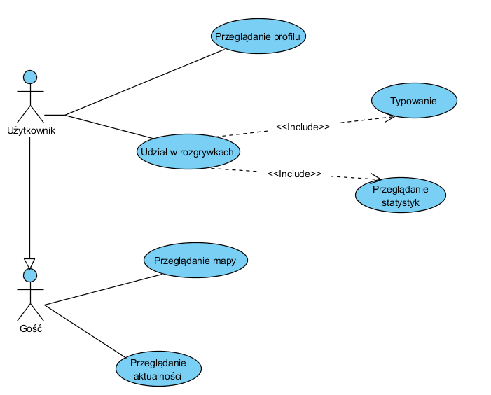

Rysunek 1 Diagram przypadków użycia dla użytkownika i gościa

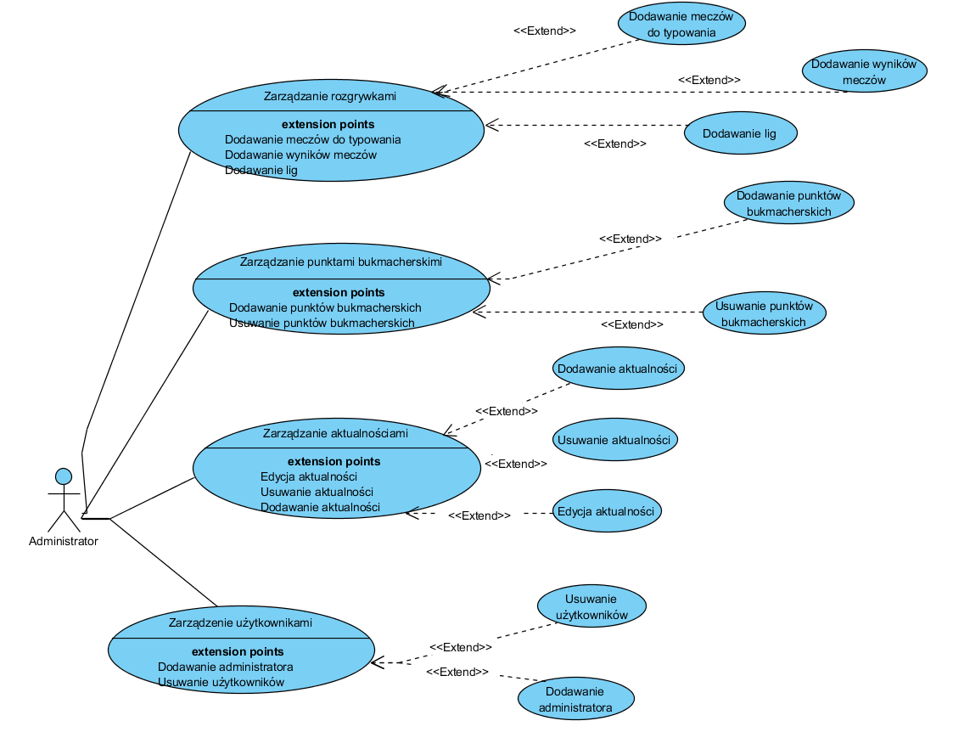

Rysunek 2 Diagram przypadków użycia dla administratora

# Baza danych

## Opis bazy danych

Baza danych aplikacji posiada 8 tabel: użytkownik, pojedynek, liga, bukmacher, typ użytkownika, mecz, rola użytkownika oraz artykuł. Centralnym punktem bazy danych jest encja Użytkownik. Posiada ona połączenia z większością pozostałych encji. W tabeli tej znajdują się dane podawane przez użytkownika przy rejestracji, ale także dane pozwalające prowadzić statystyki na jego temat takie jak liczba poprawnych oraz liczba wszystkich typów. Baza danych przechowuje także:

* Listę ról danego użytkownika.
* Parametry określające artykuł takie jak ID autora, tytuł, wstęp, treść a także link do zdjęcia czy też datę utworzenia.
* Informacje o ligach takie jak ich nazwy oraz ilość miejsc, a także ilość zajętych miejsc w każdej chwili.
* W tabeli „Pojedynek” przechowywane są informacje o zdobyczy punktowej dwóch graczy w bezpośrednim pojedynku oraz informacja o kolejce ligowej w jakiej ten pojedynek się odbywa. Tabela ta posiada klucz obcy ID Ligi oraz dwa klucze obce odnoszące się do dwóch rywalizujących użytkowników.
* W bazie jest także tabela Typ użytkownika, w której znajdują się typy użytkowników przyporządkowane konkretnym meczom. Tabela ta jest niezbędna przy obliczaniu wyników rozgrywki.
* W tabeli bukmacher przechowywane są informacje o salonach bukmacherskich takie jak ich położenie w stopniach geograficznych dzięki któremu można je zlokalizować na mapie oraz nazwa firmy, która wyświetlana jest po najechaniu na dany marker.

## Diagram ERD

Diagram ERD (ang. *entity relationship model)* jest to diagram graficznie przedstawiający logiczne związki pomiędzy encjami. Diagram ERD zawiera obiekty, ich atrybuty oraz związki pomiędzy nimi.

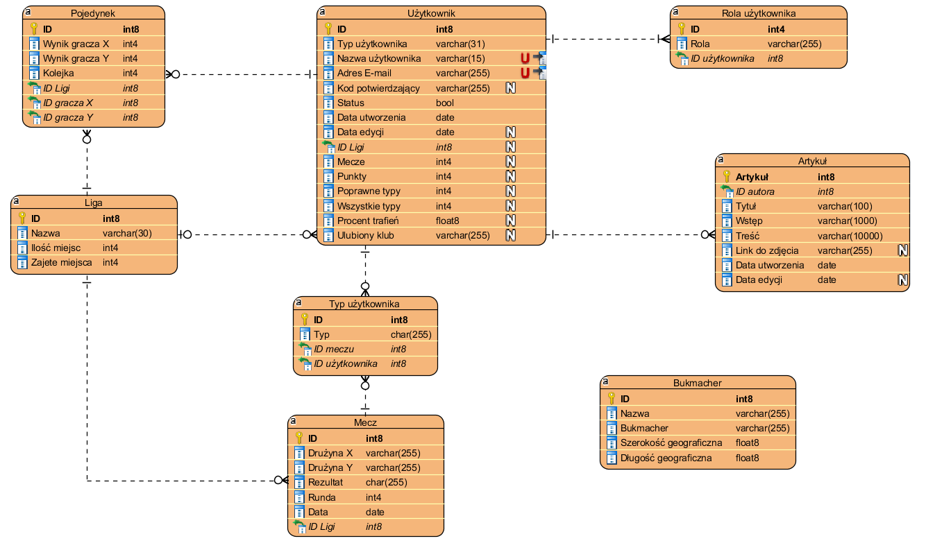

Rysunek 3 Diagram związków encji

Związki między encjami

* Pomiędzy encjami Liga i Użytkownik zachodzi relacja 1:N (jeden do wielu), ponieważ do każdej ligi przypisanych jest wielu zawodników. W encji Użytkownik znajduje się klucz oby ID Ligi.
* Pomiędzy encjami Liga i Pojedynek zachodzi relacja 1:N, ponieważ w lidze ma miejsce wiele pojedynków. Encja pojedynek posiada klucz obcy ID Ligi.
* Pomiędzy encjami Użytkownik i Pojedynek zachodzi relacja 1:N, ponieważ każdy użytkownik może stoczyć wiele pojedynków. W encji Pojedynek znajduje się klucz obcy ID gracza.
* Pomiędzy encjami Użytkownik oraz Mecz jest utworzona tabela przejściowa Typ użytkownika, która zawiera dwa klucze obce: ID meczu oraz ID użytkownika. Jest to relacja M:N czyli wiele do wielu, ponieważ użytkownik może typować wiele meczów, a ten sam mecz może być typowany przez wielu użytkowników.
* Pomiędzy encjami Użytkownik oraz Artykuł zachodzi relacja 1:N, ponieważ użytkownik może dodawać wiele artykułów. W encji Artykuł znajduje się klucz obcy ID autora.
* Pomiędzy encjami Użytkownik oraz Rola użytkownika zachodzi relacja 1:N, ponieważ jeden użytkownik może mieć jedną lub więcej ról. W encji Rola użytkownika znajduje się klucz obcy ID Użytkownika.
* Pomiędzy encjami Mecz oraz Liga zachodzi relacja 1:N, ponieważ do jednej ligi przypisanych jest wiele meczów. W encji Mecz znajduje się klucz obcy ID Ligi.

# Instrukcje

## Instrukcja uruchomienia

## Instrukcja użytkowania

Po uruchomieniu serwera i wpisaniu w przeglądarce adresu <http://localhost:8080/> oczom niezalogowanego użytkownika ukazuje się strona główna panelu gościa.

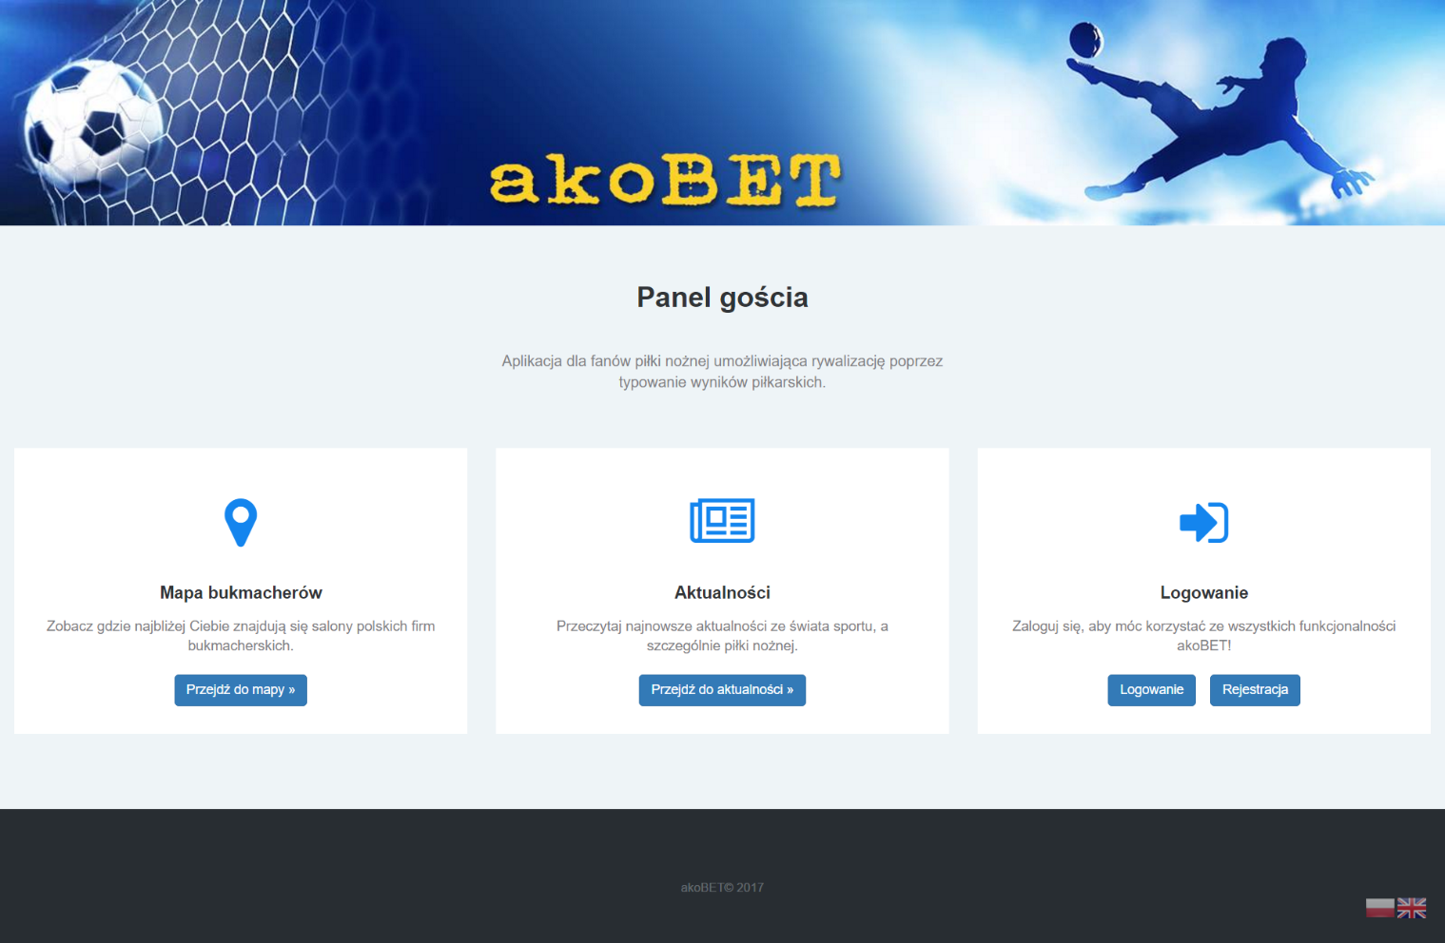

Rysunek 4 Strona główna dla niezalogowanego użytkownika

Znajdują się na niej 3 sekcje: Mapa bukmacherów, Aktualności oraz Logowanie. W sekcji logowanie użytkownik może zalogować się na swoje konto lub zarejestrować się w systemie jeżeli nie posiada jeszcze konta.

Rejestracja

Aby przejść do formularza rejestracji należy kliknąć w przycisk „Rejestracja” w sekcji Logowanie po prawej stronie. W formularzu rejestracji znajdują się pola: nazwa użytkownika, hasło, powtórzenie hasła, adres e-mail oraz ulubiony klub.

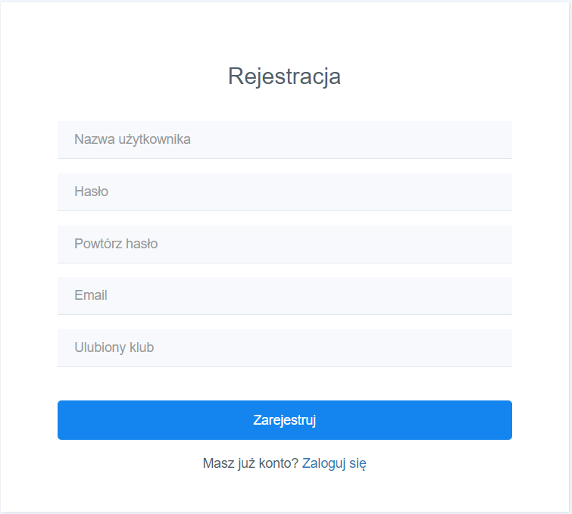

Rysunek 5 Formularz rejestracji

Jeżeli użytkownik posiada już konto w systemie, może przejść do formularza logowania klikając w odnośnik „Zaloguj się” w dolnej części formularza.

Po uzupełnieniu danych, w celu potwierdzenia należy kliknąć w niebieski przycisk „Zarejestruj”. Dane w formularzu są następnie sprawdzane, jeżeli wystąpiły błędy użytkownik jest o tym poinformowany i musi zmienić wpisane dane.

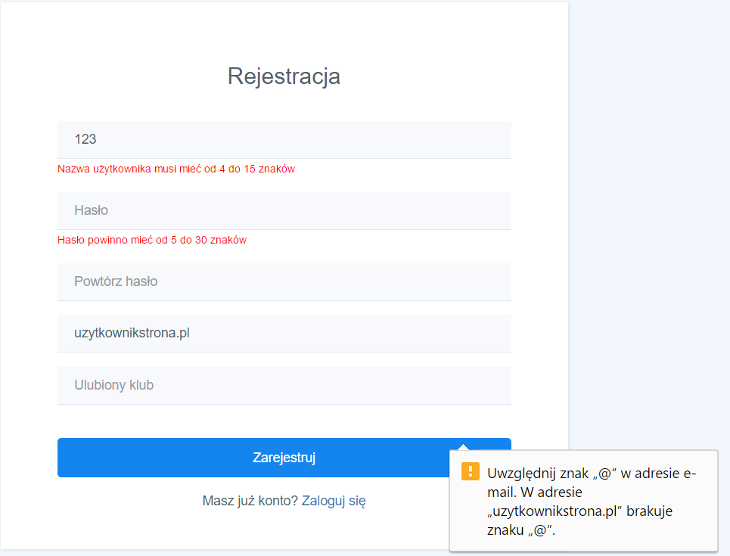

Rysunek 6 Walidacja formularza rejestracji

Jeżeli wszystkie dane zostaną wprowadzone w poprawny sposób, użytkownikowi zostanie wyświetlony komunikat o konieczności sprawdzenia skrzynki pocztowej i kliknięcia w link potwierdzający. Natomiast po kliknięciu w link aktywacyjny użytkownik dostaje wiadomość, że jego konto zostało aktywowane i może się już zalogować.

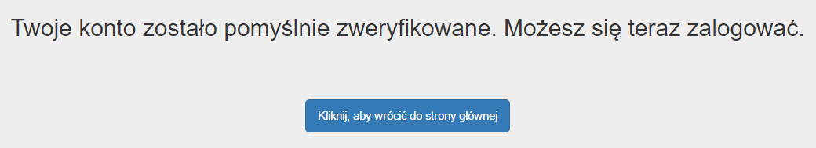

Rysunek 7 Komunikat po potwierdzeniu konta

Logowanie

Zarejestrowany użytkownik może zalogować się do systemu. Aby to zrobić należy przejść do formularza logowania klikając w przycisk „Logowanie” po prawej stronie w sekcji o tej samej nazwie.

Formularz logowania należy uzupełnić nazwą użytkownika oraz hasłem podanym przy rejestracji. Jeżeli wprowadzone dane są poprawne użytkownik zostaje zalogowany do systemu, jeżeli wystąpił błąd użytkownik zostaje o tym poinformowany i musi wprowadzić inne dane.

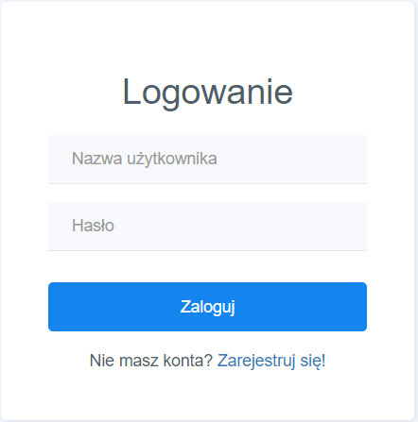

Rysunek 8 Formularz logowania

Jeżeli logowanie przebiegło pomyślnie użytkownik zostaje przeniesiony do strony głównej panelu użytkownika. Znajdują się na niej dwie sekcje, które były dostępne także w panelu gościa: mapa bukmacherów oraz aktualności a także dodatkowe sekcje: profil użytkownika ze spersonalizowanym powitaniem, typowanie, rozgrywki oraz sekcja z możliwością wylogowania się z aplikacji.

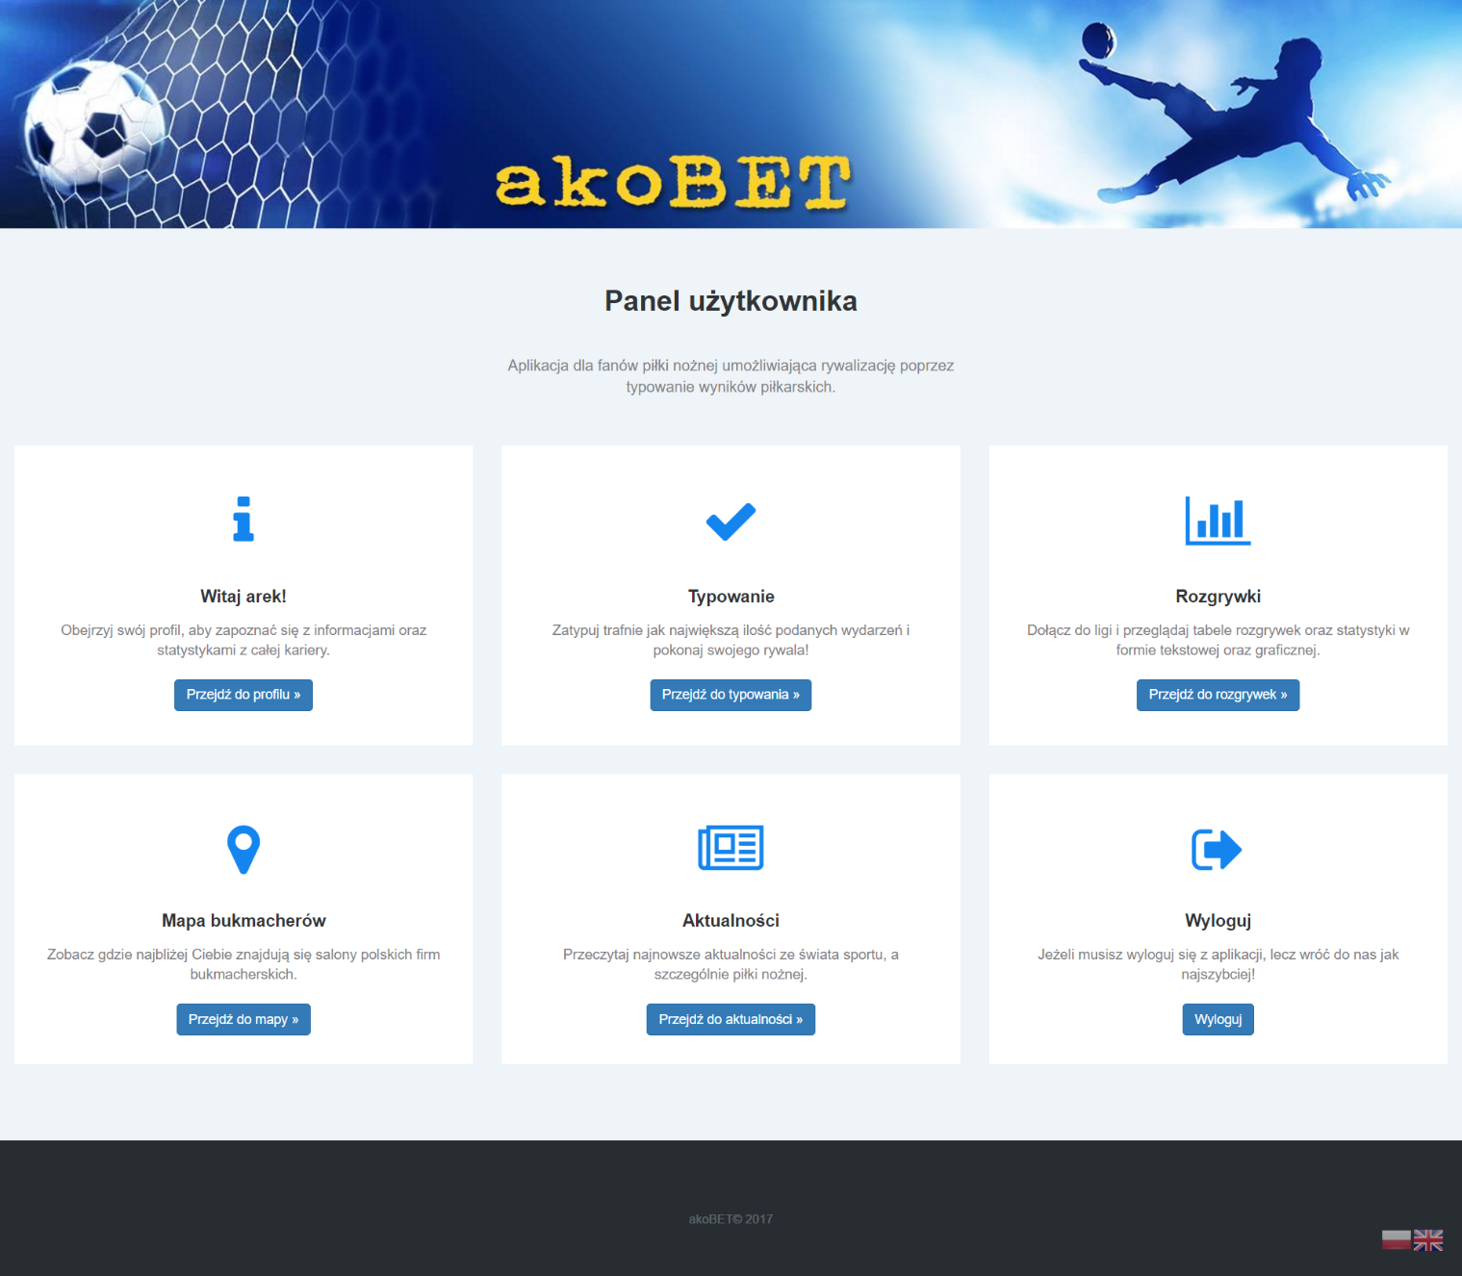

Rysunek 9 Strona główna panelu użytkownika

Warto zwrócić uwagę na dwie ikony flag polskiej oraz brytyjskiej znajdujące się w prawym dolnym rogu stopki strony. Są to przyciski umożliwiające zmianę języka strony. Są one dostępne na każdej podstronie i obowiązują aż do kolejnej zmiany języka.

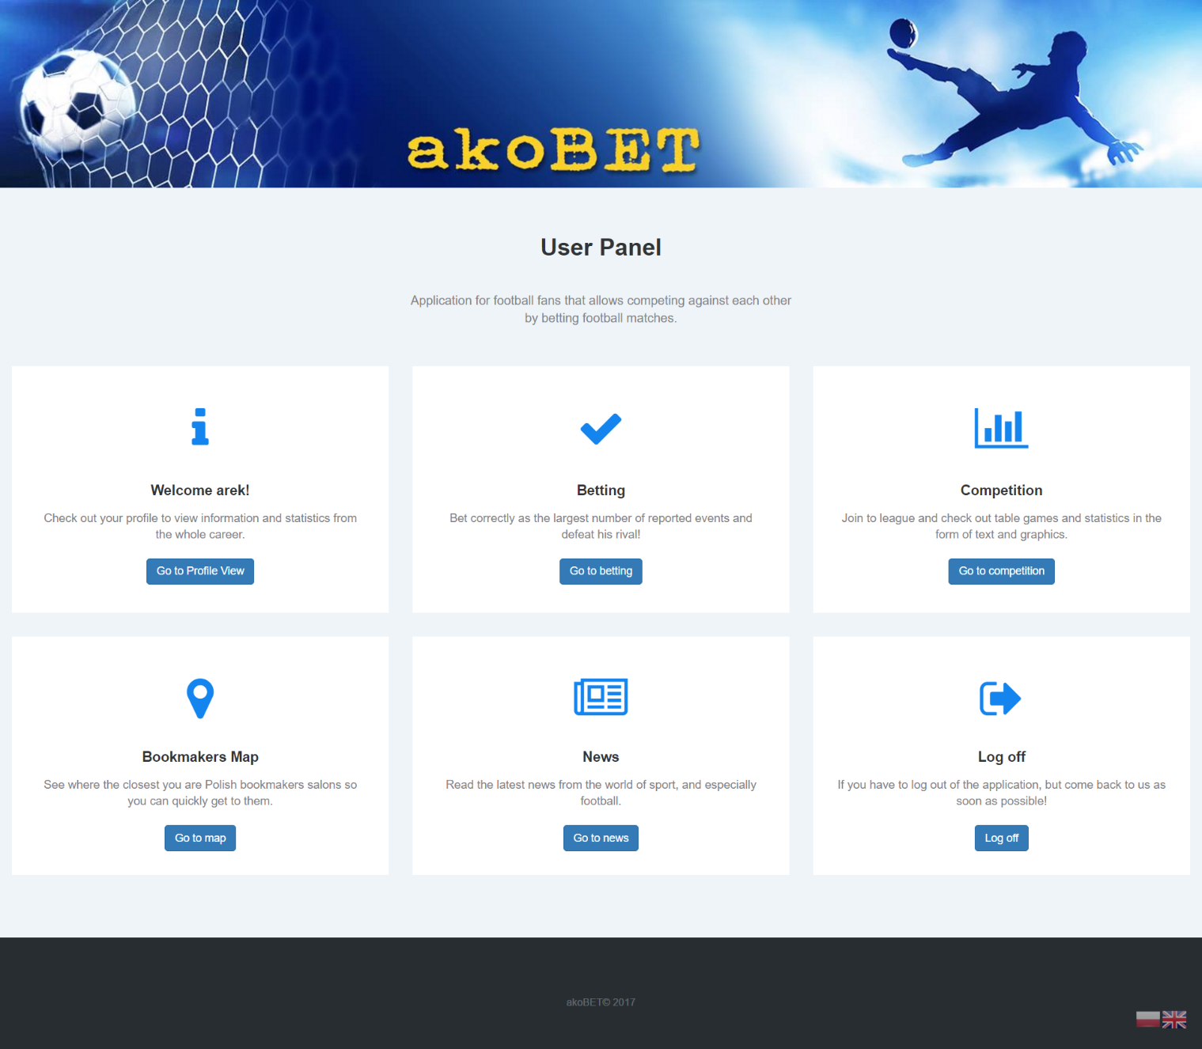

Rysunek 10 Strona główna panelu użytkownika w języku angielskim

Mapa bukmacherów

W celu przejścia do strony z mapą bukmacherów należy kliknąć na przycisk „Przejdź do mapy” znajdujący się w sekcji „Mapa bukmacherów”. Użytkownikowi ukazuje się mapa miasta Krakowa ze wszystkimi punktami bukmacherskimi w mieście. Są one rozróżnione kolorami w zależności od nazwy firmy. Punkt startowy znajduje się pod wydziałem inżynierii elektrycznej i komputerowej Politechniki Krakowskiej, jednak użytkownik swobodnie może poruszać się po całym mieście. Dostępna jest także funkcja, która może przenieść użytkownika w miejsce gdzie aktualnie się znajduje korzystając z danych lokalizacyjnych jego urządzenia. Wystarczy kliknąć na przycisk „Znajdź mnie” znajdujący się w lewym dolnym rogu strony. Użytkownik może kliknąć na wybrany punkt, aby wyświetlić jego szczegóły takie jak nazwa oraz adres. Aby powrócić do strony głównej należy kliknąć w ikonkę symbolizującą dom znajdującą się na górnej belce po lewej stronie.

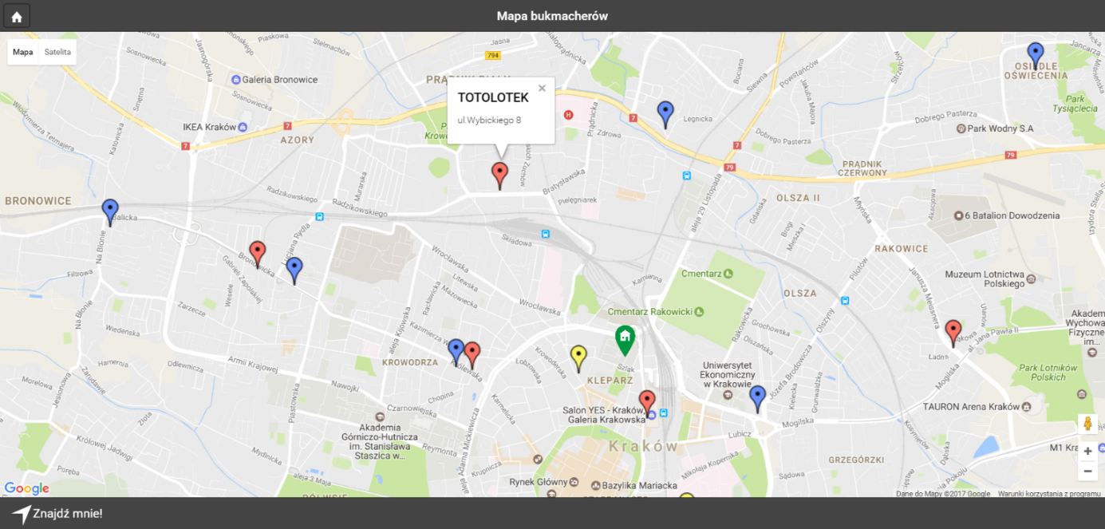

Rysunek 11 Mapa salonów bukmacherskich

Przeglądanie aktualności

Jeżeli użytkownik chce przeglądać aktualności piłkarskie powinien nacisnąć na przycisk „Przejdź do aktualności” znajdujący się w sekcji „Aktualności”. Po wyświetleniu strony oczom użytkownika ukaże się lista sześciu najnowszych aktualności: ich tytuły, skojarzone z nimi zdjęcia oraz krótki wstęp opisujący dany artykuł.

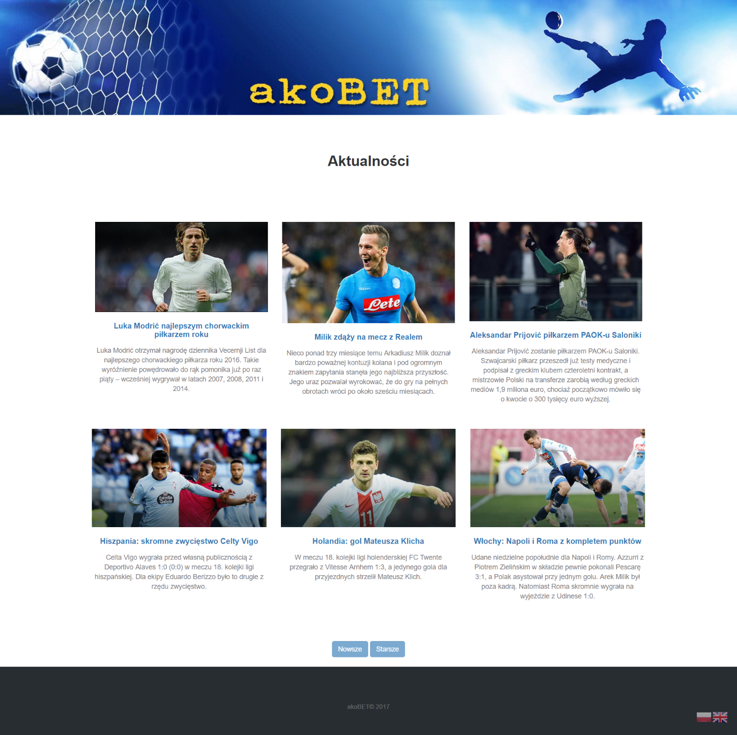

Rysunek 12 Lista artykułów

Jeżeli użytkownik chce zobaczyć starsze lub nowsze aktualności powinien korzystać z przycisków do tego przeznaczonych umieszczonych pod listą. Natomiast aby wyświetlić całość wybranego artykułu należy kliknąć na zdjęcie z nim skojarzone lub tytuł. Wtedy użytkownik zostanie przeniesiony do podstrony z całą treścią artykułu. Znajdują się tam także informacje o autorze, dacie dodania oraz odnośnik umożliwiający powrót do listy.

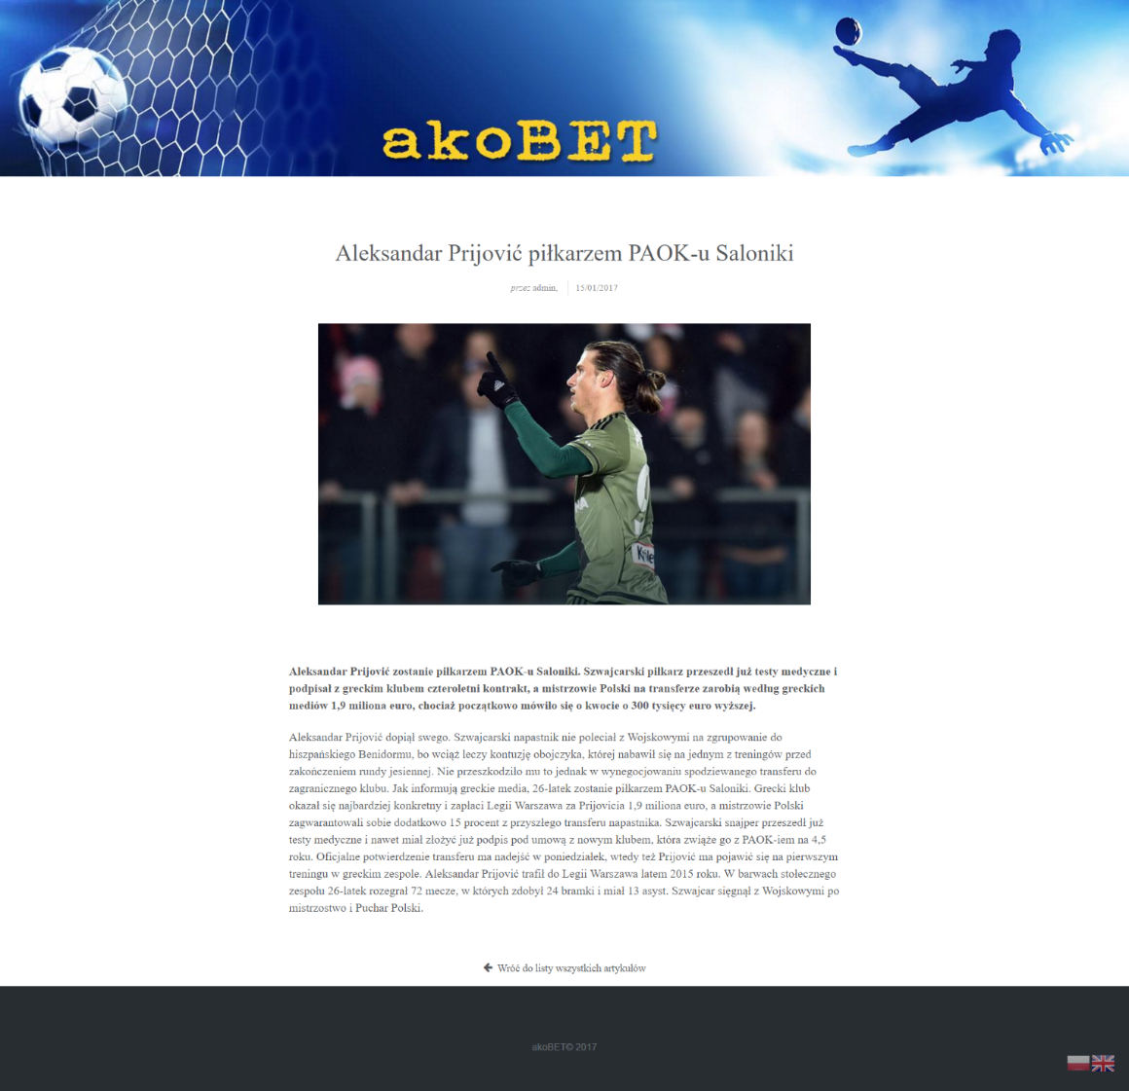

Rysunek 13 Podstrona wybranego artykułu

Rozgrywki

Aby przejść do listy rozgrywek należy kliknąć odnośnik „Przejdź do rozgrywek” znajdujący się w sekcji „Rozgrywki”. Zostaje wyświetlona lista dostępnych rozgrywek ligowych oraz liczba graczy zapisanych do niej, a także ilość miejsc. Po prawej stronie znajdują się dwa odnośniki: „Dołącz” jeżeli użytkownik chce się zapisać do wybranej ligi lub „Przejdź do ligi” jeżeli użytkownik chce przejść do strony ze szczegółami danej ligi. Jeżeli użytkownik już dołączył do danej ligi przycisk „Dołącz” staje się nieaktywny, natomiast jeżeli wszystkie miejsca w lidze są zajęte przycisk ten znika całkowicie. Na dole znajdują się przyciski służące do paginacji stron w przypadku większej ilości lig.

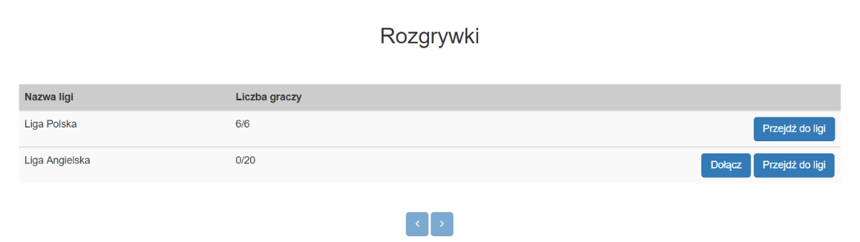

Rysunek 14 Lista rozgrywek

Po kliknięciu w przycisk „Dołącz” i spełnieniu warunków użytkownikowi wyświetlany jest komunikat informujący o sukcesie. Po przejściu do wybranej ligi otwiera się nowa strona ze szczegółami takimi jak tabela rozgrywek, terminarz oraz wyniki. Żeby zobaczyć plan pojedynków oraz wyniki należy wybrać interesującą nas rundę z rozwijanej listy pod tabelą.

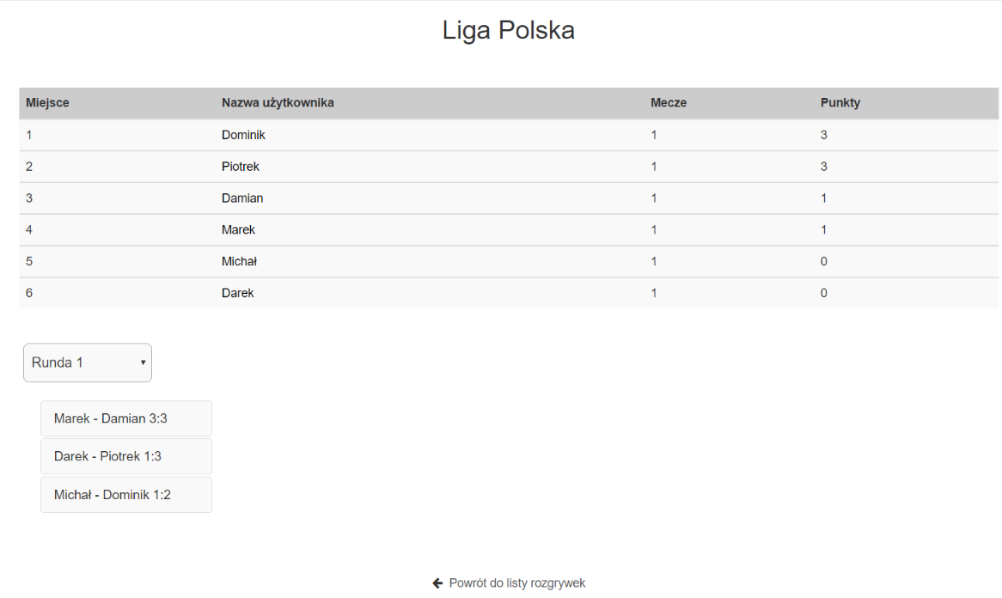

Rysunek 15 Szczegóły ligi

Poprzez kliknięcie na nazwę użytkownika w tabeli ligowej zostaniemy przekierowani na stronę profilu wybranego użytkownika. Jest to jedyna opcja aby obejrzeć profil innego gracza, ponieważ bezpośrednio ze strony głównej użytkownik może przejść tylko na swój własny profil.

W profilu użytkownika znajdują się informacje podawane przy rejestracji takie jak: nazwa użytkownika, adres e-mail oraz ulubiony klub. Znajduje się tam także data rejestracji, liga do której zapisany jest zawodnik oraz statystyki typów z całej kariery przedstawione tekstowo oraz na wykresie.

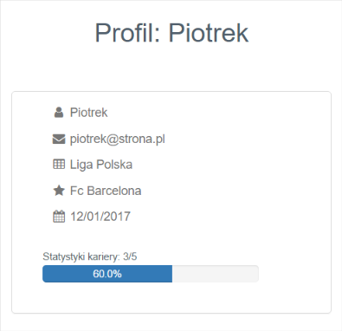

Rysunek 16 Profil użytkownika

Typowanie

W celu przejścia do typowania meczów należy kliknąć w odnośnik „Przejdź do typowania” znajdujący się w sekcji „Typowanie” na stronie głównej. Użytkownik wybiera rundę i zostają mu wyświetlone mecze do typowania. Żeby wytypować dany mecz należy wybrać z rozwijanej listy obok niego „1”, „X” lub „2”. Oznaczenia te są znane w społeczności bukmacherskiej i oznaczają odpowiednio wygraną gospodarzy, remis oraz wygraną gości. Typowanie meczów jest możliwe tylko do wyznaczonej daty podanej na dole formularza.

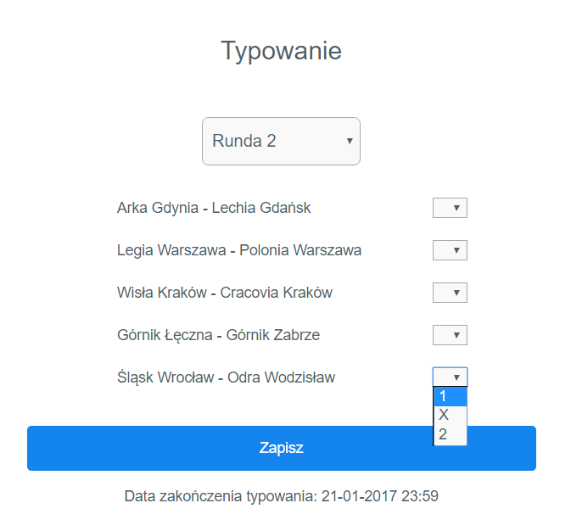

Rysunek 17 Typowanie

Użytkownik może także przeglądać archiwum swoich typów wybierając rundę, która już minęła. W widoku tym obok nazw drużyn znajduje się jego typ, a w nawiasie rzeczywisty rezultat spotkania.

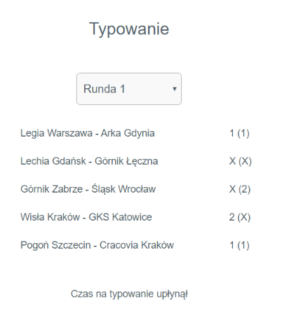

Rysunek 18 Archiwum typów

Panel administratora

Aby przejść do panelu administratora należy zalogować się na konto z uprawnieniami administratora. Strona główna panelu administratora posiada identyczne sekcje co panel użytkownika lecz mają one inne zastosowanie. Administrator może dodawać rzeczy widoczne dla użytkownika oraz modyfikować je. Jedyną dodatkową sekcją jest sekcja „Użytkownicy”, w której administrator może dodawać nowego administratora lub zarządzać listą użytkowników.

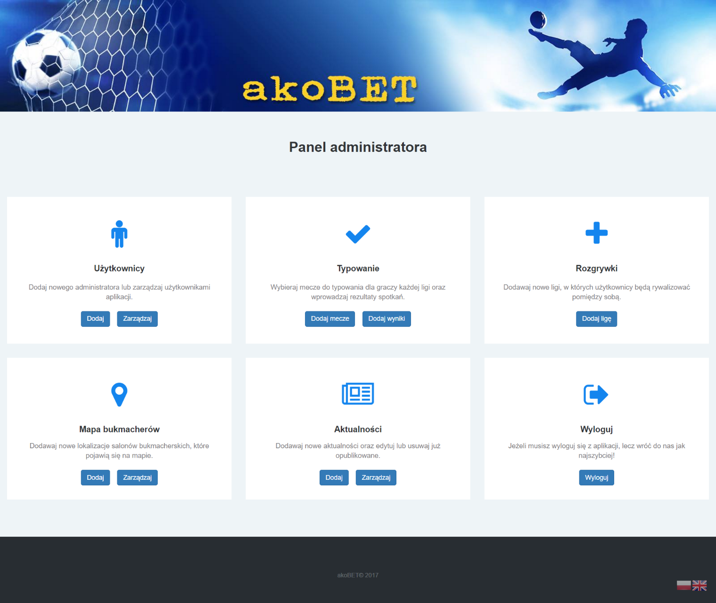

Rysunek 19 Strona główna panelu administratora

Mapa bukmacherów

Administrator ma możliwość dodania nowych punktów bukmacherskich, które będą widoczne na mapie bukmacherów. W tym celu należy kliknąć na przycisk „Dodaj” w sekcji „Mapa bukmacherów”. Administratorowi wyświetla się wtedy formularz dodawania nowego punktu bukmacherskiego, w którym należy uzupełnić nazwę bukmachera, adres oraz współrzędne geograficzne. W dowolnym momencie można przejść do listy dotychczas dodanych punktów klikając na odnośnik znajdujący się pod formularzem.

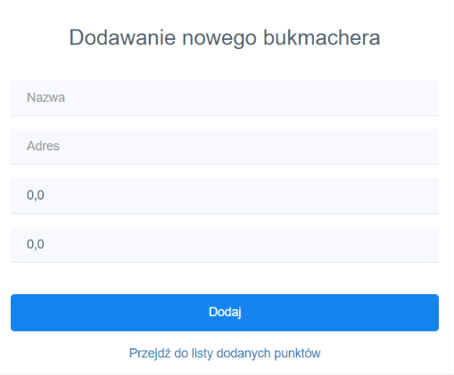

Rysunek 20 Formularz dodawania punktu bukmacherskiego

Administrator może także kliknąć na przycisk „Zarządzaj” w sekcji „Mapa bukmacherów”. Pojawi się mu wówczas lista już dodanych punktów bukmacherskich ze wszystkimi informacjami o nich oraz możliwość usunięcia wybranego z nich jeżeli administrator uzna, że dane tam zawarte są już nieaktualne. Pod listą znajdują się przyciski służące do przechodzenia pomiędzy kolejnymi stronami listy.

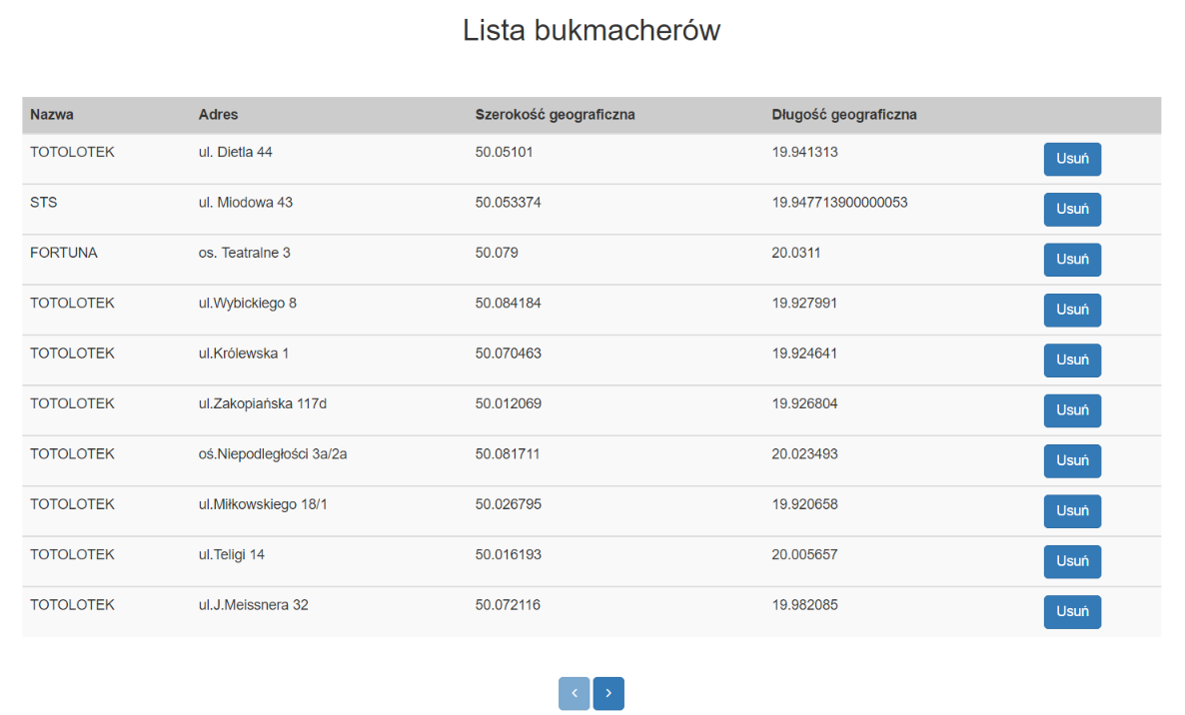

Rysunek 21 Lista dodanych punktów bukmacherskich

Aktualności

Administrator może dodawać nowe artykuły lub modyfikować te już dodane. W celu dodania nowego artykułu należy kliknąć na przycisk „Dodaj” znajdujący się w sekcji „Aktualności”. Administrator zostanie przeniesiony wtedy do formularza dodawania nowego artykułu, w którym należy uzupełnić dane takie jak: tytuł artykułu, link do zdjęcia, wstęp oraz cała treść artykułu. W dowolnym momencie administrator może przejść do listy dodanych już artykułów klikając na odnośnik znajdujący się pod formularzem.

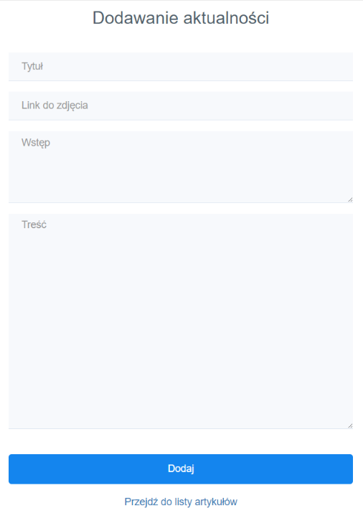

Rysunek 22 Formularz dodawania nowego artykułu

Aby zarządzać dodanymi już artykułami należy kliknąć w odnośnik „Zarządzaj” w sekcji „Aktualności” na głównej stronie panelu administrator. Wyświetla się wówczas lista dodanych aktualności oraz przyciski umożliwiające ich edycję oraz usuwanie. Kliknięcie w przycisk „Edytuj” przenosi do formularza dodawania z uzupełnionymi już polami, natomiast kliknięcie w przycisk „Usuń” usuwa dany artykuł. Pod listą znajdują się przyciski służące do przechodzenia pomiędzy kolejnymi stronami listy.

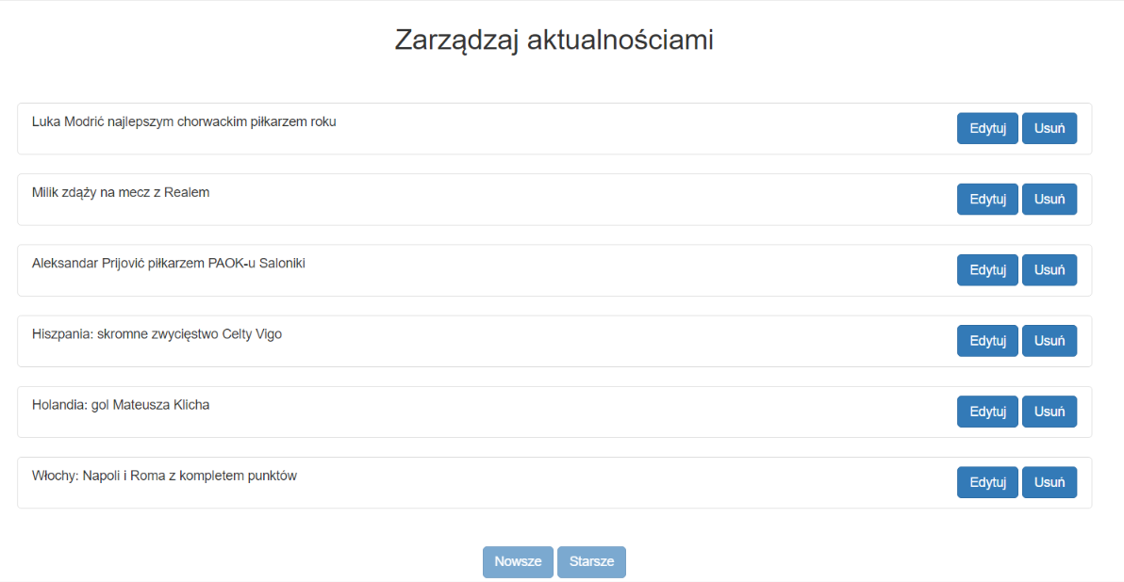

Rysunek 23 Zarządzanie aktualnościami

Użytkownicy

Administrator ma możliwość dodawania nowych administratorów oraz przeglądania listy użytkowników oraz usuwania ich. Dodawanie administratora przenosi do formularza rejestracji z tą różnicą, że dodany tam użytkownik nabywa prawa administratora. Natomiast aby przejść do listy użytkowników należy kliknąć na odnośnik „Zarządzaj” znajdujący się w sekcji „Użytkownicy”. Administrator zostanie wtedy przeniesiony do strony z listą użytkowników, informacjami o nich oraz przyciskiem umożliwiającym usunięcie wybranego z nich. Na dole listy znajdują się przyciski służące do paginacji.

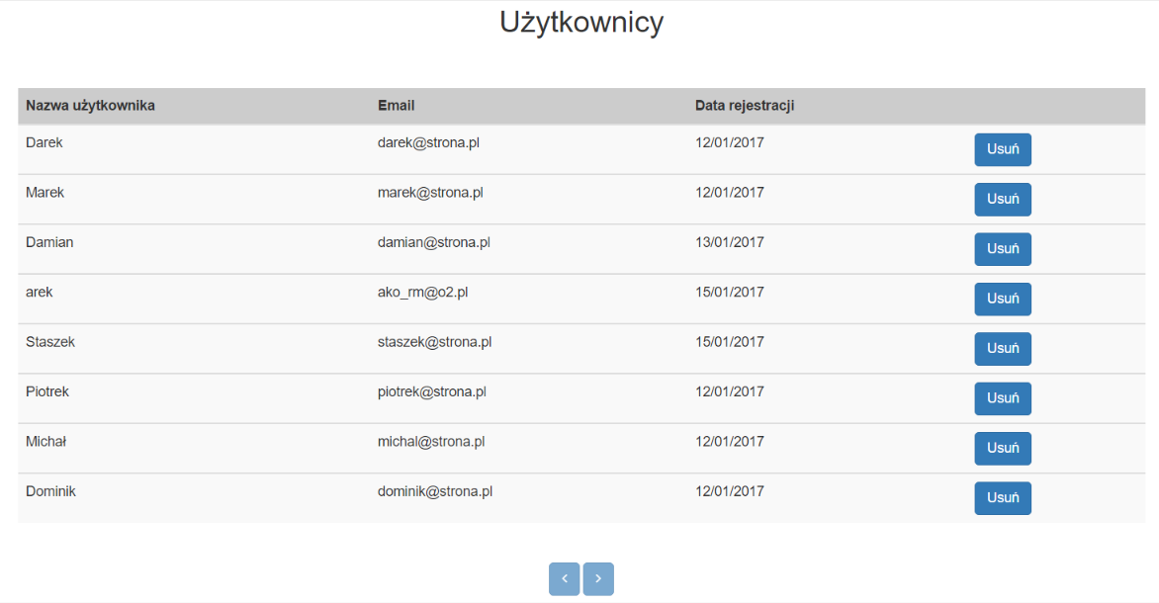

Rysunek 24 Lista użytkowników

Rozgrywki

Administrator ma możliwość dodawania nowych rozgrywek ligowych, w których rywalizować będą użytkownicy. Aby to zrobić należy kliknąć w przycisk „Dodaj ligę” znajdujący się w sekcji „Rozgrywki”. Zostaje wtedy wyświetlony formularz dodawania nowej ligi, w którym należy uzupełnić nazwę ligi oraz ilość miejsc w lidze. Ilość miejsc musi być parzysta i zawierać się w przedziale <4,20>.

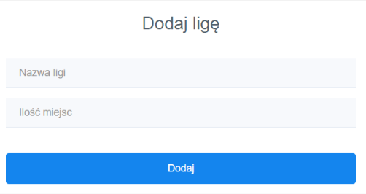

Rysunek 25 Formularz dodawania nowej ligi

Typowanie

Administrator może dodawać nowe mecze do typowania dla użytkowników, a następnie wprowadzać rzeczywiste rezultaty dodanych spotkań piłkarskich. Aby dodać nowe mecze należy kliknąć w odnośnik „Dodaj mecze” znajdujący się w sekcji „Typowanie”. Zostanie wtedy wyświetlony formularz, w którym należy uzupełnić pięć par drużyn rywalizujących ze sobą, ligę w której użytkownicy będą typować dodane mecze, kolejkę ligową oraz datę do kiedy można typować wprowadzone mecze.

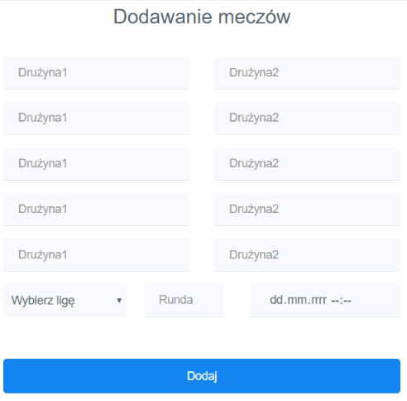

Rysunek 26 Formularz dodawania nowych meczów

Po zakończeniu wszystkich spotkań, administrator powinien wprowadzić ich rezultaty. Może to zrobić za pomocą odnośnika „Dodaj wyniki” znajdującego się w sekcji „Typowanie”. Zostanie wtedy przeniesiony do formularza z meczami, dla których nie wprowadzono jeszcze wyników. Po wprowadzeniu wyników do systemu obliczane są wyniki wszystkich pojedynków między graczami oraz aktualizowane tabele i terminarze spotkań.

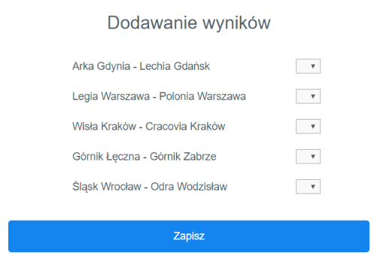

Rysunek 27 Dodawanie wyników spotkań

# Plany rozwoju

Aplikacja „akoBET” wykazuje spory potencjał jeżeli chodzi o możliwości ulepszania jej. Niestety nie wszystkie funkcjonalności były możliwe do zrealizowania w zasobach czasu przypadających na napisanie pracy inżynierskiej. Jest jednak wiele możliwości na dalsze udoskonalanie aplikacji tak aby była ona coraz lepsza.

Różnorodność lig oraz poziomy rozgrywkowe

Jednym z podstawowych potencjalnych ulepszeń aplikacji jest zwiększenie ilości i różnorodności lig oraz stworzenie różnych poziomów rozgrywkowych. Użytkownicy mogliby typować nie tylko mecze piłkarskie, ale także mogłyby powstawać specjalne ligi ogólne dotyczące innych sportów jak siatkówka czy piłka ręczna. W ligach tych typowane byłyby wydarzenia dotyczące tych dyscyplin i mogłoby to przyciągnąć na stronę szerszą rzeszę odbiorców. Dzięki poziomom rozgrywkowym rozgrywka stała by się jeszcze bardziej atrakcyjna, ponieważ użytkownicy mogliby walczyć o awans do wyższych lig, a także chronić się przed spadkiem do ligi niżej.

Nagrody

Aby urozmaicić rozgrywkę można pomyśleć o finansowaniu i nagrodach w zamian za dobre typowanie. W głowie autora pojawiły się jak dotychczas dwa pomysły w tym temacie. Jednym z nich jest tzw. wpisowe każdego gracza wpłacane podczas zapisu do ligi i przekazanie całej zebranej sumy na koniec sezonu dla zwycięzcy rozgrywek. Innym sposobem może być zainteresowanie i zdobycie sponsorów, którzy zechcieliby ufundować nagrody za dobre typowanie. Jednak aby ta druga opcja byłaby możliwa do zrealizowania, aplikacja musi najpierw dotrzeć do sporej rzeszy odbiorców.

Rozszerzenie Mapy

Ciekawym elementem na stronie jest na pewno mapa z pobliskimi punktami bukmacherskimi. Dotychczas baza lokalizacji punktów bukmacherskich użyta w aplikacji zawiera jedynie dane salonów krakowskich. Miało to na celu pokazać sam sposób działania tej funkcjonalności, a nie jej skalę. Jeśli aplikacja byłaby rozwijana, na pewno warto by rozbudować bazę salonów bukmacherskich na cały kraj.

Rozbudowane statystyki

Elementem, który warto rozbudować są na pewno statystyki – zarówno ich ilość jak i forma. Warto byłoby wprowadzić graficzne wykresy przedstawiające podsumowanie każdej kolejki ligowej, a także tekstowo opisane najważniejsze statystyki.

Statystyki piłkarskie

W przyszłości ciekawym rozwiązaniem byłoby również prowadzenie na stronie statystyk oraz tabel prawdziwych drużyn piłkarskich. Taka baza wiedzy byłaby na pewno pomocnym narzędziem dla użytkowników „akoBET” pomagającym im w typowaniu.

Komentarze

Użytkownicy mogliby wyrażać swoje zdanie oraz wymieniać się opiniami za pomocą komentarzy pod artykułami oraz na podstronach rozgrywek ligowych. Dzięki temu rosła by integracja między nimi co przekładało by się na większe zaangażowanie w grę.

Portale społecznościowe

W dzisiejszych czasach portale społecznościowe takie jak facebook czy twitter są oblegane przez setki milionów użytkowników na całym świecie. Warto to wykorzystać i choć w części zintegrować aplikacje z tego typu portalami. Dla przykładu można wprowadzić logowanie za pomocą facebooka, twittera lub google+. Dane w profilach użytkowników mogłyby korzystać z danych pobranych ze wspomnianych stron. Integracja mogłaby działać także w drugą stronę, na portalach społecznościowych mogłyby się pojawiać wzmianki o aktywności danego użytkownika w aplikacji i tym samym mogłoby to zachęcić kolejnych potencjalnych klientów.

Marketing

Aby aplikacja się rozwijała ważnym elementem jest reklama i cały marketing wokół niej. Jest wiele możliwości rozreklamowania aplikacji począwszy od płatnych reklam na serwisach społecznościowych, a skończywszy na różnych programach partnerskich np. z polskimi firmami bukmacherskimi, które w zamian za umieszczenie banneru na stronie mogłyby przedstawić użytkownikom „akoBET” korzystną ofertę. Ważne jest aby trafiać do ludzi, których rzeczywiście serwis może zainteresować i nie marnować pieniędzy oraz czasu na dotarcie do środowisk ludzi, w których jest bardzo małe prawdopodobieństwo znalezienia nowych odbiorców.

# Alternatywne rozwiązania na rynku

Obecnie na rynku internetowym znajduje się kilka aplikacji podobnego typu i przeznaczenia co akoBET. Niektóre z nich stały się inspiracją dla autora, inne mają zupełnie inną formułę lecz dotyczą podobnego tematu.

KLT – Klubowa Liga Typerów

Jest to aplikacja, która była inspiracją do stworzenia akoBET. Istniała ona przez 10 lat od 2006 do 2016 roku. Przez większość czasu autor projektu był jej aktywnym użytkownikiem. Podobnie jak akoBET, polegała ona na typowaniu meczy i rywalizacji w ligach. Na tym kończą się jednak podobieństwa, ponieważ rywalizacja odbywała się tam w zespołach więc pojedynczy użytkownik często czuł że nie ma żadnego wpływu na wynik meczu i nie był potrzebny, skutkiem tego był brak chęci do dalszej gry. W KLT nie było również dodatkowych funkcjonalności jak aktualności czy mapy.

LigaTyperów.pl

Strona ta polega na analizowaniu spotkań piłkarskich i typowaniu ich. Założeniem jest, by użytkownicy wzajemnie sobie pomagali przekazywać wiedzę i wygrywać pieniądze poprzez zakłady bukmacherskie. Na stronie organizowane są raz na jakiś czas konkursy z nagrodami polegające na tym nagrodzeniu kilku najlepszych użytkowników z całego serwisu za najlepsze typowanie, jednak nie ma tam stałej, bezpośredniej rywalizacji między użytkownikami.

Obie te aplikacje posiadały lub posiadają po kilkanaście tysięcy użytkowników co pokazuje że jest duży potencjał na użytkowników na rynku, a w szczególności jest nisza do wypełnienia po zamkniętej stronie KLT. Użytkownicy mogliby się przenieść na nową aplikację o podobnej, ulepszonej formule.

Oprócz tych dwóch aplikacji na rynku znajduje się wiele stron firmujących się nazwą „liga typera”, lecz zazwyczaj są to nieudolne próby stworzenia czegoś, a poważnej konkurencji dla akoBET brakuje.

# Bibliografia

1. Gamma E., Helm R., Johnson R., Vlissides J., *Wzorce projektowe. Elementy oprogramowania obiektowego wielokrotnego użytku.* Wydawnictwo Helion, 2010.
2. Walls C., *Spring w akcji.* Wydawnictwo Helion, Wydanie IV.
3. Amuthan G., *Spring MVC. Przewodnik dla poczatkujących.* Wydawnictwo Helion, 2015.
4. Cornell G., Hortsmann Cay S., *Java. Podstawy*. Wydawnictwo Helion, Wydanie IX, 2013.
5. Schildt H., *Java. Kompendium Programisty.* Wydawnictwo Helion, 2005.
6. *Tutorial: Thymeleaf + Spring*, <http://www.thymeleaf.org/doc/tutorials/3.0/thymeleafspring.html>
7. *Spring – Guides and Documentation*, https://spring.io/docs
8. *Java Enterprise Edition – Tutorials and Documentation*, http://docs.oracle.com/javaee/7/index.html

# O autorze

Praca inżynierska została napisana przez Arkadiusza Junik, studenta Politechniki Krakowskiej na kierunku Informatyka na Wydziale Inżynierii Elektrycznej i Komputerowej.

Opiekunem merytorycznym pracy był dr inż. Radosław Czarnecki.